NEUROKIRURGI  
**Resurser**  
**Quizlet:** <https://quizlet.com/469362196/neurokirurgi-flash-cards/> (en del bra om omvårdnad)  
<https://quizlet.com/497438208/t9-vaskular-neurokirurgi-flash-cards/> (vaskulärt)  
<https://quizlet.com/535784993/neurokirurgi-flash-cards/>  
<https://quizlet.com/494573945/neurokirurgi-flash-cards/>  
**Litteratur:** Boken finns att låna på sjukhusbiblioteket. Slides laddas inte upp i förväg.  
**Internetmedicin:** [All internetmedicin om neurokirurgi](https://www.internetmedicin.se/specialitet/neurokirurgi/).

**Introduktion**Baserat primärt på föreläsningar under SVK i Neurokirurgi med kompletteringar från neurokursens föreläsningar, kursares presentationer och annat som snappats upp. Skriven under hösten 2020. Feedback och errata skickas gärna till info@hus75.se. Trevlig läsning! /Tengil

INNEHÅLL

GRUNDER 2

BASAL NEUROANATOMI 2

BASAL NEURORADIOLOGI 7

GAMMAKNIV 7

PEDIATRISK NEUROKIRURGI OCH HYDROCEFALUS 10

PEDIATRISK NEUROKIRURGI 10

HYDROCEFALUS / LIKVORCIRKULATIONSRUBBNINGAR 14

BLÖDNINGAR, TRAUMA OCH INFEKTIONER 16

SPONTANA HJÄRNBLÖDNINGAR 16

NEUROTRAUMA 19

NEUROINTENSIVVÅRD 21

NEUROKIRURGISKA INFEKTIONER 24

HALSRYGGSTRAUMA 25

FUNKTIONELLT OCH DEGENERATIVT 27

RÖRELSERUBBNINGAR, DBS OCH FUNKTIONELL NEUROKIRURGI 27

SMÄRTA & SPASTICITET 30

DEGENERATIVA SJUKDOMAR I HALSRYGG 32

TUMÖRER 33

HJÄRNTUMÖRER 33

HYPOFYSTUMÖRER 37

SPINALA TUMÖRER 37

VASKULÄR NEUROKIRURGI 38

ENDOVASKULÄR NEUROKIRURGI 38

CEREBROVASKULÄRA MALFORMATIONER 39

## GRUNDER

BASAL NEUROANATOMI  
{Se även tidigare sammanfattningar från T3 och T9.}

**Syfte:** Den anatomi som är kliniskt relevant är den som är värd att kunna och det är också därför som du ska kunna den.

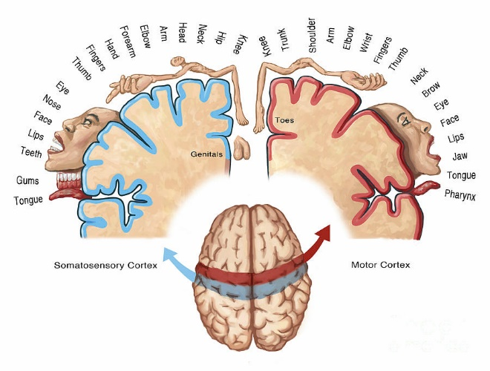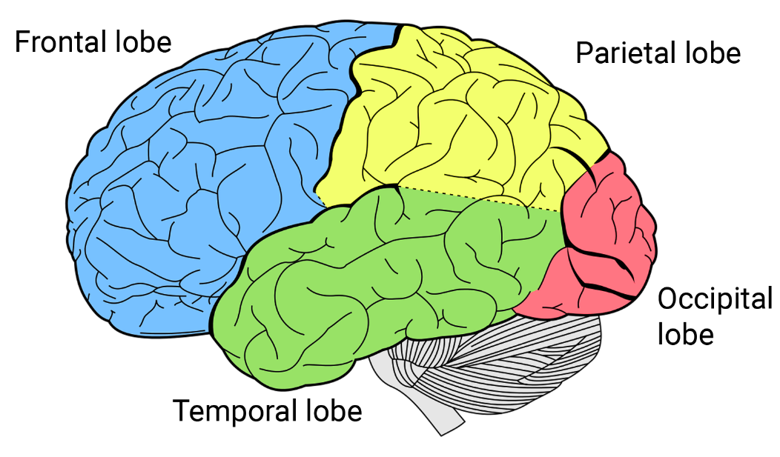Två hemisfärer, åtta lober (fyra i varje hemisfär): Frontal-, parietal-, occipital- och temporalloben.  
Elokventa/Non-elokventa områden: Språkcentrum i dominant hemisfär (oftast vänster). Motoriska och sensoriska cortex (remember homunculus?). Syncortex.  
[Elokvent: ”*Eloquent cortex is cortex that — if removed — will result in loss of sensory processing or linguistic ability, or paralysis.*”]  
Kärl och kärlgrenar: (ACA, MCA, PCA)  
Ytanatomi: Nasion, Kocher’s punkt  
Olika typer av celler: Oligodendrocyter, gliaceller, astrocyter, neuron  
Galea: epikraniella aponeurosen utanpå kraniet.

**Blodförsörjning**Två system, tre huvudartärer:

* Vertebralis-basilaris: Hjärnstammen och cerebellum
  + a. cerebri posterior (PCA) - Bakersta tredjedelen av hemisfärerna (ffa occipitalloben med syncortex)
* Carotis interna:
  + a. cerebri anterior (ACA) – mediala hemisfärerna
  + 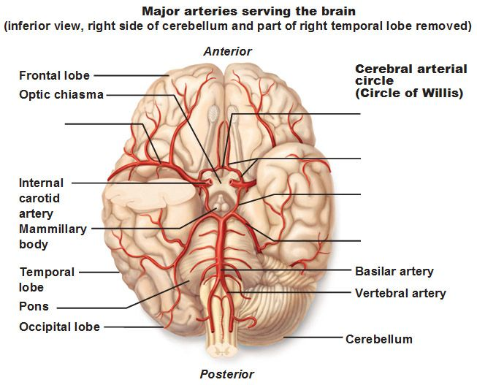a. cerebri media (MCA) – största cerebralartären, laterala hemisfärerna, capsula interna, basala ganglierna
* Circulus Willisii: kopplar ihop ACA, MCA, PCA – bättre reservförsörjning. Innehåller: a. communicans anterior (främre kommunikanten) och a. communicans posterior (bakre kommunikanten)

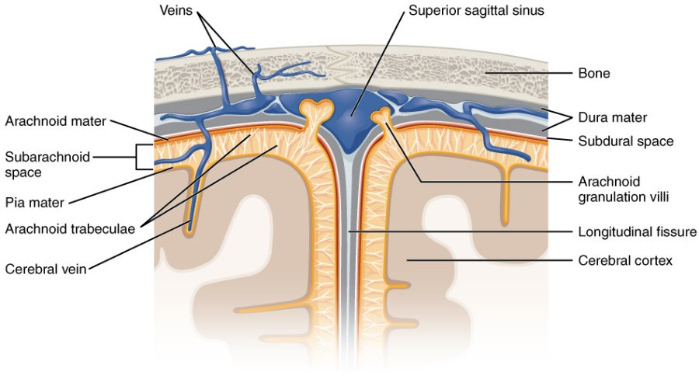**Hjärnans hinnor**Tre hinnor:   
Dura mater: Bekläder insidan av kraniet. Bildar venösa sinus.  
Arachnoidea mater: Bekläder insidan av dura  
Pia mater: Bekläder ytan av hjärnan

Tre rum:  
Epiduralt (ml. kraniet och dura)  
Subduralt (ml. Dura och arachnoidea)  
Subarachnoidalt (ml. arachnoidea och pia/hjärnan)

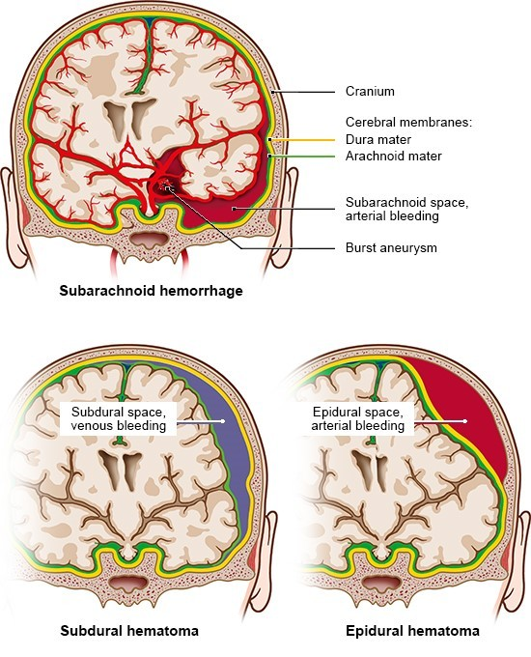Kärl:  
Venösa sinus. Meningealartärer. Bryggvener (bildar brygga mellan vv. i subarachnoidalrummet och sinus). Aa. et vv. cerebri. Perforerande kärl

**Blödningar  
Epiduralhematom (EDH):** Mellan kraniet och dura. Konvex/linsformad. Ofta a. meningea media.  
**Subduralhematom (SDH):** Mellan dura och arachnoidea. Översträckning av bryggvener. Halvmåneformad.  
**Subarachnoidalblödning (SAH):** Under arachnoidea i subarachnoidalrummet. Aneurism på en artär i circulus Willisii.  
**Intracerebralt hematom (ICH):** I själva hjärnvävnaden. Från en perforantartär. Med eller utan IVH Intraventrikulär blödning

Apoplexi: infarkter och blödningar

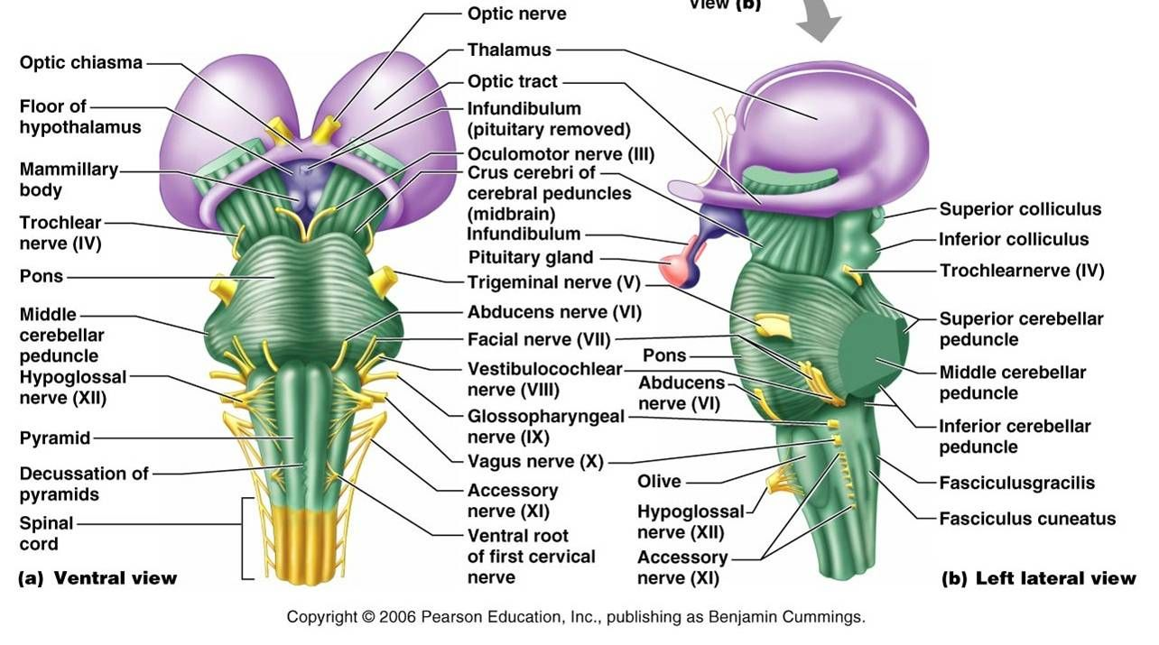**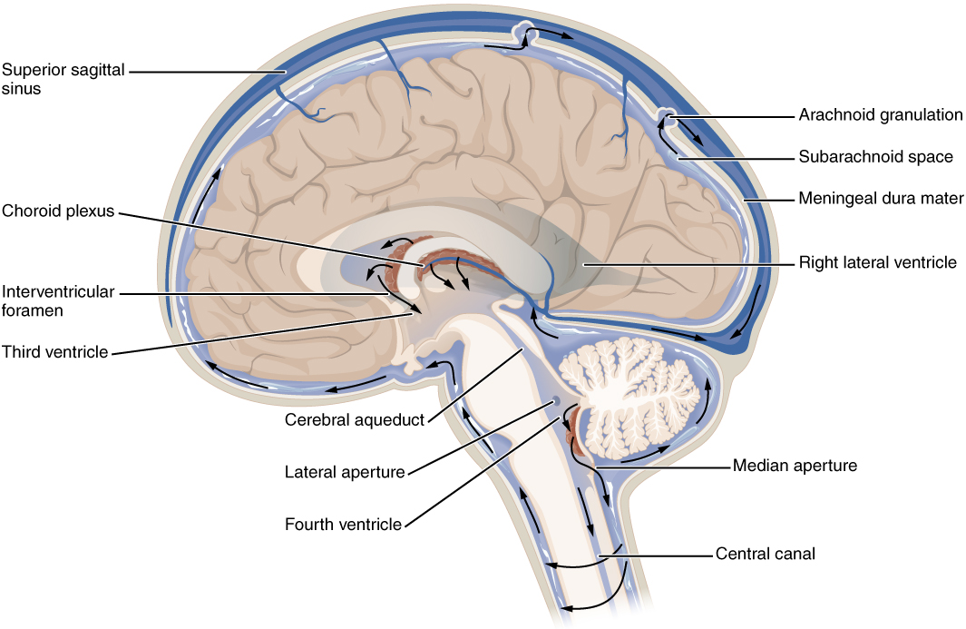Ventrikelsystemet**Fyra ventriklar: Två laterala, en i varje hemisfär (första och andra). Tredje ventrikeln i diencephalon mellan thalamus och hypothalamus. Fjärde ventrikel mellan hjärnstammen (framtill) och cerebellum (baktill). Canalis centralis i medulla spinalis ingår också i ventrikelsystemet.   
Ventrikelsystemet producerar cerebrospinalväska (CSF), ffa i plexus choroideus i lateralventriklarna. Rinner från lateral ventriklarna via Foramen Monroi till tredje ventrikeln vidare via Aqueductus Sylvii till fjärde ventrikel och därifrån via Foramina Luschka et Magendi till subarachnoidalrummet och tas slutligen upp av arachnoidala granulationer in i sinus. Subarachnoidalrummet är utvidgad på vissa ställen (t.ex. basala cisternerna). Viktigt för lumbalpunktion, hydrocephalus och det intrakraniella trycket (intracranial pressure, ICP).

**Hjärnstammen (Truncus encephali)**  
**Anatomi:** Mesencephalon, Pons och Medulla oblongata. Härifrån utgår kranialnerverna III-XII: bra att översiktligt kunna deras kärnors lokalisation och förlopp. Alla motoriska kärnor innerveras bikortikalt med undantag för CN VII:s nedersta del vilket är det som ger upphov till skillnaden mellan perifer och central facialispares: perifer ger total avstängning medan central bara påverkar den nedre delen som bara kommer från ena sidan (den andra sidan kan kompensera), central kan därför rynka pannan medan en perifer inte kan det. kranialnervernas kortikala innervering korsar i medulla oblongata, kan därför underlätta i att avgöra infarktlokalisation via uni- eller bilaterala bortfall av CN-funktioner.  
Består även av: Reflexscentrum (respiration, blodtryck), Formatio reticularis (vakenhet) och sensoriska och motoriska banor.  
**Klinik:** Kranialnerver innerverear ipsilateralt medan motoriska of sensoriska innerverar kontralateralt (korsar på olika nivåer). Påverkan på hjärnstammen kan vara livshotande då flera centrala funktioner finns här såsom andning, blodtryck och vakenhet.

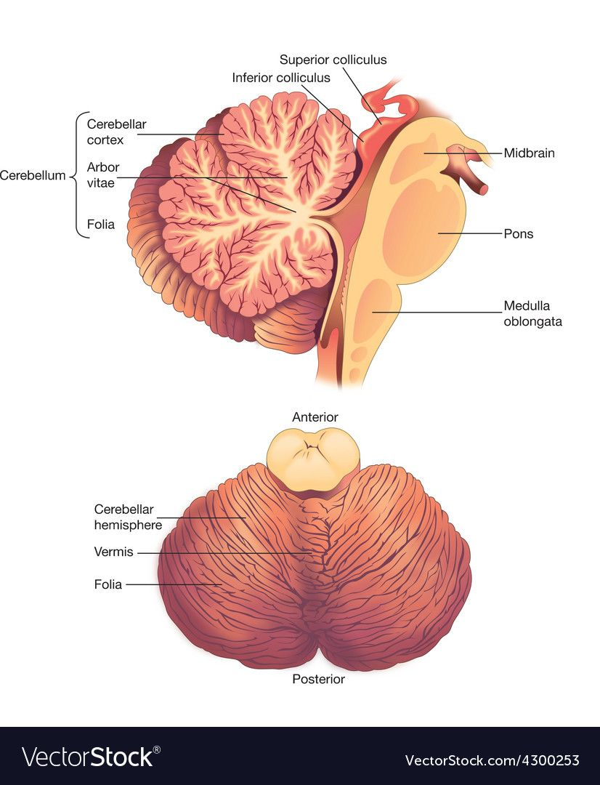**Cerebellum**  
**Anatomi:** Vestibulocerebellum (lobus flocculonodularis), Spinocerebellum (vermis) och Pontocerebellum (hemisfärerna). Sitter i princip rakt bakom hjärnstammen, båda dessa ligger infratentoriellt och i bakre skallgropen. Huvudsaklig funktion är koordination. Flertal förbindelser till och från extremiteterna (proprioception), vestibulära systemet och motoriska områden. Lesioner ger symptom ipsilateralt, typiskt med oförmåga att koordinera muskelrörelser (ataxi).  
Blodförsörjning via posterior inferior cerebellar artery (PICA, latin: a. cerebelli inferior posterior), och anterior inferior cerebellar artery (AICA, latin: a. cerebelli inferior anterior) superior cerebellar artery (SCA, latin: a. cerebelli superior).  
**Status:** Gång, finger-näs, [Steward-Holmes](https://www.dictionary.com/browse/stewart-holmes-sign) (tryck ner patientens utsträckta händer, när du släpper så kommer dessa inte stanna kvar utan fortsätta uppåt), nystagmus.

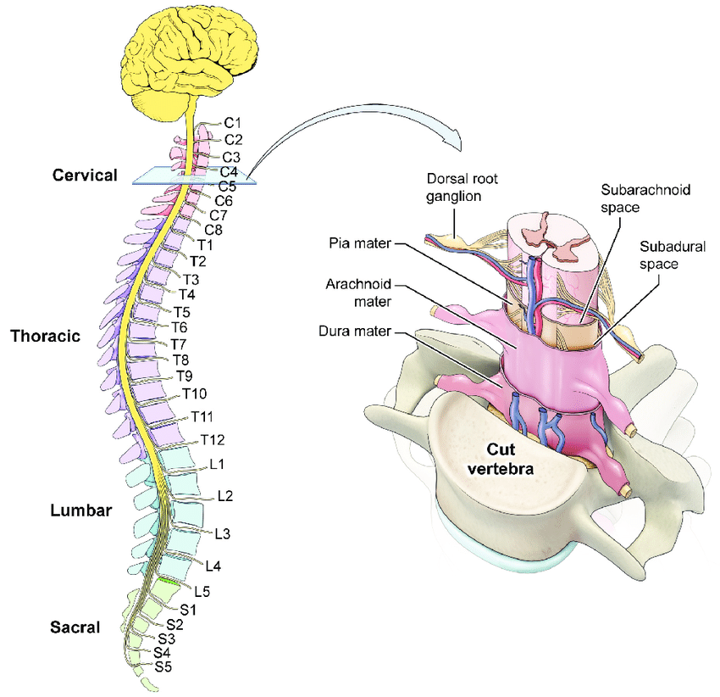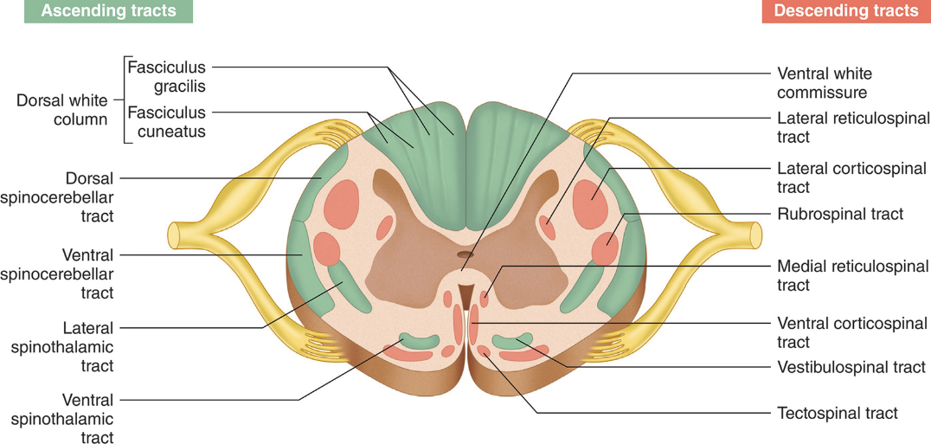**Medulla spinalis**  
Är ca 45 cm lång och sträcker sig från foramen magnum till underkanten av L1 (hos barn ca L3-L4, därmed dåligt att göra LP där). Har 31 st spinalsegment och spinalnervspar: 8 cervikala (C), 12 thorakala (Th), 5 lumbala (L), 5 sakrala (S) och 1 coccygealt (Co). Nerverna C1-C7 går ut ovanför sin motsvarande kota medan C8-nerven går ut nedanför C7-kotan och därefter kommer alla resterande nerver ut under sin motsvarande kota. 23 st disci intervertebrales (mellankotskivor), första mellan C2 och C3, sista mellam L5 och Os sacrum.  
**Klinik:** Diskprolaps, vanligast i länd- och halsryggen, disken trycker på den underliggende spinalnervervroten (infranukleär affektion) alltså discus L3-L4 trycker på L4-roten osv. Spinalstenos, förträngning av spinalkanalen.

**Motoriska systemet**  
Består av två neuron 1. Från motorcortex till neuron 2. i ett framhorn i medulla spinalis eller motorisk kärna i hjärnstammen. Överkorsning i övergången medulla oblongata-medulla spinalis (pyramiden). Alla motoriska banor går igenom capsula interna.  
**Klinik:** En skada innan korsningen (på hjärnstamsnivå eller ovanför) bidrar till kontralaterala symptom medan en skada under korsningen (medulla spinalis) istället bidrar till ipsilaterala symptom. Baserat på vilket neuron som är skadat kan olika skador delas in i supranukleära (övre motorneuron) och nukleära/infranukleära (nedre motorneuron).  
Supranukleär skada ger pares, hyperreflexi/klonus, Babinskis tecken, atrofi (sent och diskret) och spasticitet/ökad tonus.  
Nukleär/infranukleär skada ger pares hypo- eller areflexi, ingen Babinski, atrofi (tidigt och omfattande) och nedsatt eller normal tonus.

**Sensoriska systemet**  
Fyra modaliteter: Smärta (inkl. temperatur), beröring (inkl. tryck), proprioception och vibration Klinisk betydande ledningsbanor: Tractus spinothalamicus lateralis (smärta och temperatur), baksträngsbanor/Lemniscus medialis (beröring/proprioception/vibration) och Tractus spinothalamicus anterior (grov beröring). Slutstation i sensoriska cortex i parietalloben (via hjärnstammen, thalamus och capsula interna. Ansiktet innerveras av CN V och dess tre grenar.  
Smärta & temperatur (Tractus spinothalamicus lateralis) korsar på spinal nivå.  
Tryck, proproception & vibration (Lemniscus medialis) korsar i medulla oblongata.  
Detta ger upphov till alla föreläsares favoritsyndrom Brown-Séquard (halvsidigt medullärt syndrom, dvs lesion av hela ena sidan av ryggmärgen) som är en triad av ipsilateral pares, ipsilateralt proprioceptions- och vibrationsbortfall samt kontralateralt smärt- och temperaturbortfall.

**Perifera Nervsystemet**  
Utgår ifrån spinalsegmenten och kan delas in i dermatom och myotom samt ange vilket segment som ger upphov till olika reflexer biceps (C5), brachioradialis (C6) och triceps (C7).

BASAL NEURORADIOLOGI  
”*The neurosurgeon is smart, but the MR machine is smarter*”  
- Peter Black, President of World Neurosurgical Society

**DT**: gammastrålar, bra till skelett (frakturer) och blödningar. Snabbare än MR.  
**MR**: elektromagnetisk resonans, bra till mjukdelar (tumörer) och bakre skallgropen. Tidskrävande och kontraindikation vid metallimplantat.

|  |  |  |  |
| --- | --- | --- | --- |
|  | **DT** | **MR – T1** | **MR – T2** |
| **Luft** | Svart | Svart | Svart |
| **Skelett** | **Ljus** | Mörk | Mörk |
| **Fett** | Mörk | Ljus | Mellan/mörk |
| **Vatten** | Mörk | **Mörk** | **Ljus** |

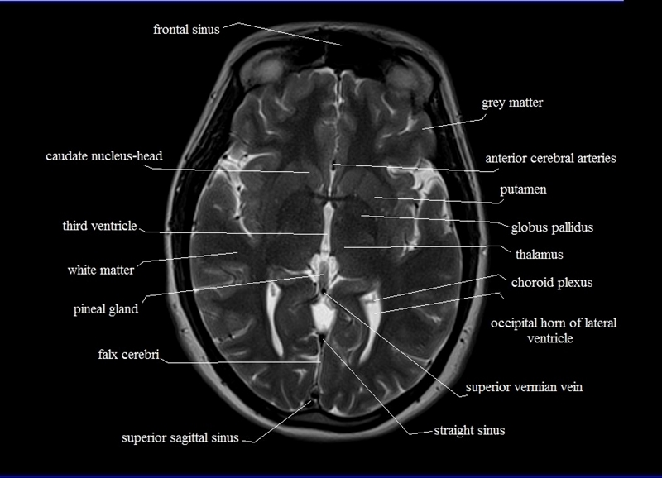På DT är skelett ljust, på MR mörkt. På MR går vatten från mörker till ljus([1](https://www.bible.com/sv/bible/1223/ISA.9.2.SFB15),[2](https://bible.knowing-jesus.com/topics/From-Darkness-To-Light)) från T1 till T2.

Mörkt blod på CT kan vara gammalt eller hyperakut (pågående).

**Radiologiska fynd:** *White crab of death* (i basala cisterner, där går de stora kärlen som ofta har aneurysm), tyder på SAH (där hydrocephalus eller reblödning är det farligaste på kort sikt). *Mount Fuji sign* talar för pneumocephalus (intrakraniell luft).

GAMMAKNIV(Rörig och tvåspråkig föreläsning/PP som resulterat i en rörig och tvåspråkig sammanfattning)   
Använder radioaktiv gammastrålning som skadar DNA och ger celldöd. En cell är mest känslig i mitosfas, snabbt delande celler skadas mest, t.ex. cancerceller.

Svensk uppfinning, använder gammastrålar från 192 vinklar. Konstruerades av Lars Leksell och Börje Larsson på Karolinska, den första versionen kallades Kulan. Dagens maskin heter ICON och kan hyperfraktionera och behandla med mask. Kobolt som strålkälla. Utförs med steoreotaktisk ram som ger precist koordinatsystem.

Bakgrundsstrålning Sverige: 4 mSv/år  
Gränsvärde sjukvårdspersonal: 50 mSv/år  
Stråldos: Absorberad strålenergi (J)/ massa (g) (som bestrålas) = Grey (Gy)  
Effektiv dos x kvalitetsfaktor (alfa, beta eller gamma) = ekvivalentdos Sivert (Sv)

Gammaknivbehandling kan genomföras med frame eller mask (LINAC). Stereotaktisk ram, kartlägger hjärnan och möjliggör hög precision. Kan även undvika känsliga organ t.ex. chiasma. Hjälm med alla strålkällor. Gör en dosplan som måste täcka hela tumören adekvat men samtidigt undvika onödiga strålning på frisk vävnad omkring (sensitivitet och specificitet). Stråldosen som anges är den som är i periferin som får minst, centrala delen får mest och betydligt mer än det som anges.

Fraktionering för att de som inte var i mitosfas ska vara det nästa gång. Eller högdos som påverkar oavsett var i cellcykeln. Friska celler återhämtar sig bättre, fraktionering särskiljer därför frisk och sjuk vävnad. Men i gammakniv kan man ändå behandla små targets med hög singeldos.

Bra för gammaknivsbehandling: Små hellre än stora och skarpt avgränsbara patologier hellre än diffusa. För strålresistenta tumörer med långsam proliferation, kan radiokirurgi vara lämpligt.  
Huvudsakliga behandlingsindikationer:  
1. Metastaser  
2. Vestibularisschwannom  
3. Meningiom  
4. AVM  
5. Gliom  
6. Hypofystumörer  
7. Trigeminusneuralgi

**Vestibularisschwannom**Sporadic Vestibular Schwannomas is the mostcommon tumour of thecerebellopontine angle**.** 6-8% of all intracranial tumours.Arise from the VIIIth cranial nerve. 65-75% of all patients as the inferior branchof the vestibular nerve and the superiorbranch in the reminder; cochlear nerveorigin is rare.Vestibular schwannomas originate at theborder of glial-schwann cell junctionbetween the CNS and PNS. Alla schwannom upptäcks inte, ger inte symptom, alla behöver ej behandlas.Treatment options: Conservative treatment, surgical treatment, radiosurgical treatment**,** fractionated radiotherapySurgical treatment: Risk of recurrence**:** 3% recurrences within fiveyears of near total removal and 32% in subtotal**.** Recurrence rates of 21-22%at a mean follow-up of 3.7-3.9 years.5-year recurrence rates of 7-9% following near total or subtotal removal without a major difference between near- and subtotal.

Tumörer med stor volym (större än 2,5-3cm är inte fall för gammakniven) eller nära chiasma så är kirurgi att föredra, medan närhet till karotiden, CN III, IV, eller VI samt patient som är för skör för kirurgi kan med fördel behandlas i gammakniv.

Tumören kan krympas och dö helt och bilda ärr eller krympa och kunna växa tillbaka igen. För stor tumör kan göras först kirurgiskt och sedan med gammakniv.

Radiosurgery utilizes sharp dose gradients achieved with multiple focused beams, which is geometrically possible only with small treatment volumes. Initially, tumour shrinkage was the expected treatment effect which was seen in the majority of patients. The first nine cases were treated between 1969 and 1974 at Karolinska Hospital. Tumour shrinkage in 55%, stable tumours in 33% , tumour control rate: 87%. 77% hearing preservation. Incidences of mostly temporary facial and trigeminal nerve deficits (25%).

In combined micro- and radiosurgery, partial removal leads to a 10-30 % risk of recurrence

Oklart om gammakniv har bättre utfall för bevarande av hörseln jmf med kirurgi.

Summary: Benign tumour – Benign treatment. Small and medium sized tumours Koos grad I-II: conservative treatment. Documented growth: Gamma knife radiosurgery. Large tumours: Partial resection followed by gamma knife of recidual.  
Avoid: 1. Translabyrinth approach for VS patients with preserved functional hearing. 2. Attempting radical surgery for large VS. 3. Operating on small and medium sized VS, where radiosurgery can be performed.

Vertigo and dizziness: Dizziness is the most significant predictor of QoL in VS patients regardless of conservative or active treatment. More than 50% of vestibular schwannoma patients experienced dizziness, usually unsteadiness and vertigo only in 8%, still 8 years after diagnosis.

Specs: With 192 non coplanar simultaneous beams. Steep dose fall off keeps dose to healthy tissue extremely low. Few moving parts reduce risk of mechanical error and inaccuracies. Stable and known output.

Over 1,040,000 patients treated with Leksell Gamma Knife® through 2016 worldwide. (En stor del av föreläsningen tycks ha varit en sales pitch av Leksell Gamma Knife® ICON av Elekta)

**Risker**Strålreaktioner:1. Akuta effekter påhörsel och balansorgan2. Svullnader i hjärnan runt tumören3. Strålnekroser4. Kranialnervsskador5. Hud ochhårsäcksskador6. Lång tids cancerrisk **(**Number of case reports have described rapidlygrowing tumours and even gliomas in patientstreated by radiosurgery.The absolute risk is very low (< 1/10 000).)

**Dos and tumörkontroll**  
Marginal doses of approximately 12-13 Gy. Tumörkontroll 92-99% efter 6-10 år

Radiokirurgi kan även användas för akromegali, prolaktinom, AVM

**Laser interstitial thermal therapy (LITT)**  
Laserbehandling som kan användas till t.ex. mesial temporallobsepilepsi (ofta terapiresistent) som alternativ till öppen resektion. Nästan lika bra anfallsfrihet, men lindrigare kognitiva biverkningar (syn och minne). Även bra alternativ för de som inte hade klarat av öppen resektion. Ingen tidsvinst. Noggrann utredning innan med MR. Görs i stereotaxi, en eller två elektroder som värmer bort epileptogena zonen.

## PEDIATRISK NEUROKIRURGI OCH HYDROCEFALUS

PEDIATRISK NEUROKIRURGI   
**Missbildningar**  
Dysrafism = medellinjedefekter = slutningsdefekter. Olika nivåer ger olika symtom, vanligast i lumbosakrala övergången. Inkluderar huddefekt, spina bifida occulta, dermalsinus, meningocele, myelomeningocele, encefalocele. Är ett stort spektrum från uppenbara missbildningar till diskreta hudförändringar (som kan vara associerade med underliggande patologi, t.ex. förbindelse mellan hud och ryggmärg)

**Spina bifida occulta**Frånvaro av spinalutskott och varierande mängd av kotbågen**,** hudtäckt.Förekommer hos 20-30% avbefolkningen**.** Oftast bifynd MEN kan varaassocierat med underliggandemissbildning eller fixering avryggmärgen eller dermal sinus.Ledtråd kan vara en hudförändring,utredning med MR.

**Dermalsinus**  
Döljer sig ofta under hemangiom, hårtofs, indragning, utbuktning el liknande dorsalt i medellinjen. Om kommunikation med subarachnoidalrummet finns risk för svårbehandlad meningit.

**Meningocele**Herniering avmeningerna, men ingen nervvävnad.Fluktuerande resistens,alltid hudtäckta.Ryggmärgen kan varafixerad och neddragen.1/3 har neurologiska deficit.

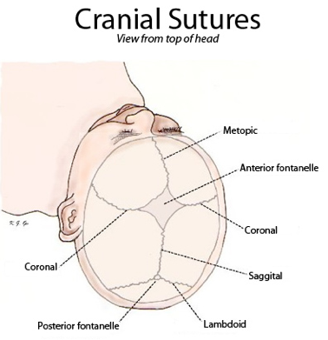**Myelomeningocele (MMC)  
Beskrivning:** Nervstrukturer är exponerade, för attneuralröret har ej slutits utan liggerplant (plakod), likvor läcker ut**.  
Epidemiologi:** Incidens <0,8/1000 levande födda iSverige**.** Allvarligaste neurologiskamissbildningen bland överlevande barn. **Symptom:** Motorisk/sensorisk funktionspåverkanberoende på celets nivå**.** Alltid blåspåverkan ochhydrocefalus. Alla är latexallergiker. **Behandling:** Kirurgisk slutning av hinnor och hud inom 24 timmarefter partus (planerat kejsarsnitt), detta förhindrar ytterligare neurologisk försämring**.** 90% utvecklar hydrocefalus då bråcket slutits – shuntopefter ca en vecka

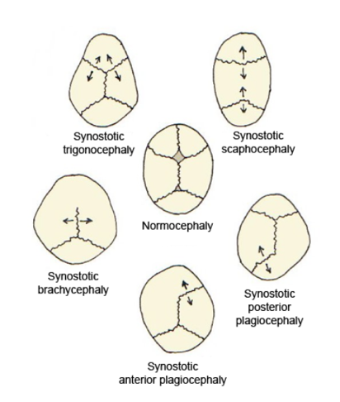**Fixerad ryggmärg (tethered cord)**Conus belägen nedom L2 => risk för blåsdysfunktion, skolios, fotdeformiteter, svaghet. Alla med ryggmärgbråck får det. Profylaktisk operation!

**Kraniosynostoser**  
**Beskrivning:** prematur förslutning av en eller flera suturer. Kan vara uni- eller bilaterala för de som det finns två av. Inte samma sak som positionell deformitet, dvs barnet ligger alltid på samma sida – huvudet blir plattare på den sidan.  
**Epidemiologi:** 1 på 2 000 - 2 500. Vanligast med bara en och isåfall den sagittala suturen, s.k. båtskalle. Kan vara del av ett syndrom, t.ex. Aperts (ansikts och tandmissbildningar) eller Crouzon (behöver op expandera skallen och ansiktet, frakturerar en Le Fort III och drar ut).  
**Behandling:** Generellt kirurgisk behandling under första levnadsåret (ofta 3-6 mån), annars risk för ffa utvecklingsförsening om hjärnan inte kan växa normalt.

**Hydrocephalus**  
Kommunicerande och obstruktiv.  
**Fysiologi:** Främre fontanellen normalt sluten vid 2 års ålder. Bakre fontanellen normalt sluten vid 4-5 månaders ålder  
**Symptom:** Beroende av ålder pga fysiologin ovan.  
Om sluten fontanell (och/eller suturer): initialt huvudvärk, illamående, kräkningar, därefter snabbt insättande medvetslöshet, inklämningsrisk. Allt pga att ICP ökar stadigt.  
Om öppen fontanell (suturer): fontaneller och suturer kan expandera. Växande huvudomfång, trötthet/slöhet, buktande fontanell, sun-set fenomen, kan till slut inte titta uppåt, ökad venteckning huvud/ansikte.  
**Utredning:** Kontroll av huvudomfång med huvudomfångskurva (jämför med föräldrarna). Ultraljud, DT, MR. Övrigt hos vuxna: MMT, tapptest med gånganalys. Kliniken viktig. Känn på fontantellen.  
**Behandling:** Beroende på orsak. Kan göra endoskopisk VentrikuloCisternoStomi (VCS). Operation med endoskop, öppnar golvet i 3:e ventrikeln. Kan inte göras på alla, anatomin avgörande, främst för obstruktiv hydrocefalus, bättre ju äldre då man läker långsammare. MR med flödessekvens som utredning. Alternativet är att sätta in en shunt (som kan gå till njurbäcken, sinus, pleura, förmak eller som oftast till bukhinnan). Kan vara omställbara, och isf magnetiskt och kommer behöva kontrolleras efter en MR, kolla upp detta innan MR. Shuntproblem: stopp (kan komma när som helst och är akut), infektion (5-10%/år men ofta hudbakterier), dislokation, överfunktion. Svårt med multihandikappade att värdera symptom – men kan behöva göra DT om snabbt sämre. Kan bli mycket dåliga snabbt. Man kan sticka i shuntens kammare och aspirera, räddar om distalt hinder.  
**Prognos:** Beror framför allt på underliggande diagnos. Av barn födda med hydrocefalus så får 33 % normal IQ (>85), 30 % lågt medel och 37 % inlärningssvårigheter (IQ <70)  
**Effekt av shuntbehandling:** På 60-talet överlevde 20% (med svåra deficit), nu överlever ca 95% (med oftast lindriga deficit).

**Foramen Monroe-cystor**  
Den mest respekterade diagnosen av neurokirurger – stark huvudvärk, akut, mycket högt ICP, ska inte göra LP, DT först.

**CNS-tumörer hos barn**  
**Epidemiologi:** Näst vanligaste cancerformen. 25% av alla maligna sjukdomar (jmf med ca 3% hos vuxna). Vanligaste orsaken till död hos barn med cancer. Men ovanligt i absoluta tal.  
**Kännetecken:** Infratentoriell lokalisation (ca 60%) – ger ofta tidigt symptom samt påverkan på likvorvägar. Ofta primära (tvärtom mot vuxna) och aggressiva. Adjuvant behandling ger konsekvenser nu och senare.  
**Prognos:** 70% av alla barn med diagnosen CNS tumör botas men stor variation mellan olika tumörtyper.  
**Klassificering:** Malignitetgraderas enligt WHO I – IV:  
I: välavgränsade, kontrastladdande, cysta  
II: diffusa, ej kontrastladdande  
III: diffusa, kontrastladdande  
IV: diffusa, kontrastladdande, nekrotiska partier  
**Typer:** Medulloblastom 30%. Hela neuroaxis, 60% 5-årsöverlevnad.  
Pilocytiskt astrocytom 30%. Astrocyter. >90 % botas.  
Ependymom 10%. 40% 5-årsöverlevnad.  
Ponsgliom 15%. 75% av alla hjärnstamstumörer ses hos barn. Dålig prognos.  
Alla CNS-tumörtyper förekommer hos barn, även spinala tumörer  
**Symptom:** Intrakraniell tryckstegring (ofta pga hydrocefalus), huvudvärk och illamående/kräkningar (ffa på morgonen, barn ska inte ha huvudvärk), nedsatt medvetandegrad, papillödem – nedsatt syn. Om öppen fontanell – ökande huvudomfång, ökad venteckning, spänd fontanell. Fokala symtpom: epilepsi, pareser, ataxi (slutar kunna cykla 3-hjuling, gångsvårigheter).  
**Behandling:** Generella principer  
1. Åtgärda eventuell hydrocephalus med ventrikeldränage eller VCS  
2. Behandla svullnad i och runt tumören med högdos steroider preoperativt  
3. Kirurgisk exstirpation, med hjälp av neuronavigation  
4. Strålbehandling, > 5 åå.  
5. Cytostatika.

**Atlanto-axial rotationsfixation (AARF)  
Beskrivning:** variant av torticollis. Låsning mellan C1-C2 inom normalt rörelseomfång (Cock-Robin deformity).  
**Etiologi:** Trauma (ofta milt), infektion (öli, otit, faryngit, mm), postoperativt (farynx, tonsill), spontan.

**Barnmisshandel**  
Förekommer i alla samhällsskikt. Kan ge hjärnskador. Direkt våld, indirekt våld (Shaken baby syndrome), asfyxi (stora vuxenhänder på hals eller thorax). Hjärnskada är den vanligaste dödsorsaken. 95 % av svåra skallskador hos små barn orsakas av misshandel.  
**Shaken baby syndrome:** Avslitna bryggvener, subduralhematom, hjärnödem, Diffuse Axonal Injury (DAI), asfyxi i tillägg som ger ökat ödem. Sena följder är hjärnatrofi med motoriska bortfall, mental retardation, beteendestörningar, epilepsi och synstörningar  
**Utredning:** Ögonbottenblödningar, (bilaterala) subduralhematom av olika ålder, diffusa axonala skador – asfyxiskador, samtidig skada annan än skallskadan. Dessa fynd talat starkt för att barnet ”skakats”. Ska inte vara några allvarliga hjärnskador vid fall från 1 m. Multipla, bilaterala frakturer som ev korsar suturer kan vara misshandel.

HYDROCEFALUS / LIKVORCIRKULATIONSRUBBNINGAR  
**Introduktion**Hydrocefalus (vattenskalle): Onormalt mycket vätska innanför kraniet. Första shunten 1955, av John Holter. Kroniskt tillåter fåror men akut har för högt tryck. Kommunicerande vs obstruktiv.

**Cerebrospinal fluid (CSF) / Cerebrospinalvätska (CSV)**  
Produceras huvudsakligen (80%) i ventrikelsystemet (plexus choroideus). Absorberas via venösa sinus samt troligen även via småkärl i hjärnvävnaden. Produktion 20-25 ml/dygn hos spädbarn, totalavolym 5 ml. Produktion 450-750 ml/dygn hos vuxen, totalvolym 150 ml, ca 25 ml i ventriklar, ca 100 ml i subarachnoidalrummet. Produceras genom tryckgradienten mellan ventrikelsystemet och sinus sagittalis superior. Består till 99 % av vatten, Innehåller Na, K, pH 7,33, glukos och protein, ska inte innehålla poly eller blod.

[För hydrocefalus hos barn, se avsnittet om pediatrisk neurokirurgi]

**Symptom** (hos vuxna och barn över ca 2 år): högt ICP som ger huvudvärk, illamående, synpåverkan (staspapill,ögonmuskelpareser), kognitiv påverkan, kräkningar, medvetslöshet, inklämningsrisk.

**Diagnoser:** Kommunicerande hydrocefalus, normaltryckshydrocefalus (NPH), obstruktiv hydrocefalus, hjärncystor, idiopatisk intrakraniell hypertension (IIH), myelomeningocele (MMC) med HC, hydrocefalus ex vacuo, intrakraniell hypotension.

**Kommunicerande hydrocefalus  
Etiologi:** Nedsatt återupptag av CSV, cerebralt blodflöde**.** Ofta förvärvat, blödningar (intraventrikulär (IVH), SAH), trauma (akveduktstenos)**,** infektion, post op i post fossa, tumörer (inkl. carcinomatos meningitis), störning i arachnoidala villi, Alzheimers (15%), medfödda missbildningar (cystor, Chiari, MMC) **Symptom:** Varierar från symptom på ökat intrakraniellt tryck till diskreta gång-/minnesbesvär **Behandling:** Ventrikuloperitonealshunt

**Normaltryckshydrocefalus  
Etiologi:** Variant av kommunicerande hydrocefalus, drabbar äldre, ej fastställd mekanism – kärlsjuka? Kanske snarare moderate elevated hydrocephalus (MPH). Aquaporin 4 inblandat.  
**Epidemiologi:** 5% av alla äldre över 64 år har NPH men Endast 20% av dessa opereras.  
**Symptom:** Klassisk triad (Hakims triad): Gångstörning (korta ojämna steg, bredspårig, lång ståfas, bakåtlutad, staplande, bibehållen armpendling, förbättras ej av hjälpmedel), minnesstörning och inkontinens. Ej trycksymtom (huvudvärk, illamående etc.)  
**Behandling:** Ventrikuloperitonealshunt ([Se även denna](https://www.neuroreg.se/sv.html/hydrocefalus-behandling))  
**Utredning:** Svårt att diagnostisera-multidiciplinär teamutredning. Hcrond, INPHskala, HCreg. Tapptest 40-50ml, arbets- samt fysioterapibedömning. Studier: tapptest visar ej någon korrelation med outcome av shuntbehandling. Men testen kan användas till att hitta patienter som har effekt av shuntbehandling. Tapptest kan inte användas för att utesluta om patienter är betjänta av shuntoperation. Bäst prediktivt värde har långtidstappning – tappning under tre dygn, men ökad risk för infektion och hög kostnad (lång vårdtid) – görs ej i Sverige. OBS – viktigt att obstruktiv hydrocefalus inte genomgår tapptest!  
Biomarkörer i likvor: sänkt AB42, 40, 38, normal kvot 42/40, normala Tau och P-tau.Påvisar fel på cellsignalering, reparation av celler och formation av cellsynapser (dvs ej neuronal nedbrytning som hos demenspatienter). Normaliseras efter operation.  
**Normalförlopp:** Sjukdomen progredierar successivt med tilltagande gång- och balans- och kognitiv påverkan. NPH patienter som inte erbjuds operation blir sämre i sin funktionsnivå, får sämre livskvalitet och i slutstadiet blir sängbunden. Stor kostnad för samhället (frakturer, ökade behov av omvårdnad och särskilda boenden) och förtidig död.

Varför de tre klassiska symptomen? NPH patienter har en hypometabolism I nucleus caudatus. Hypotes: Försämrad periventrikulära frontala cortikala-basala ganglie-thalamokortikalabanan pga hypervolemi i CSF. Urininkontinensen hos NPH-patienter är som en frontallobs inkontinens dvs urgency, frequency inkontinens. Lokalisation: anteriomediala frontala loben, genu (corpuscallosum) och anteriora cingulum. Subcortical nedsatt metabolism frontalt (demens) samt motorcortex och supplementary motor area (SMA). Funktionell återhämtning av SMA efter dränering av likvor.

**Obstruktiv hydrocefalus  
Etiologi:** Avflödeshinder (akveduktstenos, infektion, trauma), missbildningar (MMC, Chiari), cystor, tumörer. Kan vara hinder på olika ställen: Foramen Monroi, Foramina Luschke et Magendie, akvedukten **Symptom:** Ökat ICP. **Behandling:** Akut ventrikeldränage, ventrikuloperitonealshunt, endoskopisk behandling (VCS), behandla orsaken.

**Hjärncystor/Araknoidalcystor  
Etiologi:** Oftast medfött. **Symptom:** Oftast asymptomatiskt, kan ge huvudvärk,koncentrationssvårigheter, kan göra neuropsykologisk testning. Finns ofta i temporallobsspetsarna. **Behandling:** Mikrokirurgisk operation (fenestrering),endoskopisk operation,cystoperitonealshunt

**Idiopatisk intrakraniell hypertension (IIH)  
Etiologi:** Oklart.Uteslut sinustrombos, tumör, infektion. **Symptom:** Framförallt ökat ICP som ger huvudvärk, papillödem, optikusatrofi. Risk för att bli blind.Kan haslitsventriklar. **Behandling:** Viktnedgång, diamox, ventrikuloperitonealshunt, optical nerve sheet fenestration, endovaskulär-stentning

**Myelomeningocele (MMC)**  
65-85% har HC. Behandlas med VP- eller VA-shunt

**Hydroceflaus ex vacuo**  
För mycket vätska runtomkring hjärnan trycker på utifrån.

**Intrakraniell hypotension**  
Läckt längre ner, drar ner hjärnan.

**Shuntar**  
Silikonslang och shunthus. Varierbart mottryck i shunthus. Exempel: Codman-Hakim, Delta, and Strata. Täta kontroller post-op efter shuntinläggning. Bra att ha men ännu bättre om man kan slippa.  
Ventrikuloperitoneal (VP-shunt): Silikonslang, ventilmekanism. Går från ventriklarna till fri bukhåla där likvor resorberas via bukhinnan. Finns även Ventrikuloatrial (VA) och ventrikulopleural.  
**Komplikationer:** 1. Blödningar, direkta och sena. 2. Infektioner, tidiga (2-3 veckor) och sena (bokstavligen när som helst, finns case där de kommit typ 23 år senare). 3. Mekaniska komplikationer som avbrott, rubbat läge, igenväxt och kalkinlagringar.  
**Utfall:** bättre symtom och livskvalite till 60-80%. NPH är den enda botbara demenssjukdomen.

**Ventrikulocisternostomi (VCS)**  
Ventrikulocisternotomi, skapa väg till 4:e ventrikeln, 15% växer igen. Kolla själv på [YouTube](https://www.youtube.com/watch?v=sAOzf0ZktAM) (använd [uBlock Origin](https://ublockorigin.com/) för att slippa reklam).

**Chiari typ 1**  
**Epidemiologi:** Incidentellt 0,23-1%. Symptomgivande ca 0,1%.  
**Etiologi:** Likvoravflödeshinder? Ger kompression av hjärnstam, medulla och lillhjärna.  
**Symptom:** Occipital huvudvärk vid hosta, valsalva. Nacksmärta, ataxi. Illamående, yrsel, trötthet, påverkan på syn och hörsel. 60-85% får syrinx (syringomyeli) (större vätskekanal mitt i ryggmärgen) pga Chiari, endast 10% av de som opereras i svenska material enligt NKS.  **Utredning:** Sagittal MR-sekvens med pistongrörelse. Lillhjärnstonsiller 5mm eller mer under forman magnum.  
**Behandling:** Fysioterapi, smärtlindring. Op, snitt i nacken, C1-laminektomi (upp till C3), och tar bort en del av kraniet posteriort – ökar storleken på foramen magnum. Kan göra duraplastik och öka platsen innanför, blir mer vanligt. Kan också ta bort lite av tonsillerna, onödigt? Indikation beroende på symptom, livskvalitet, radiologi, syrinx mm.

## BLÖDNINGAR, TRAUMA OCH INFEKTIONER

SPONTANA HJÄRNBLÖDNINGAR  
**Stroke**  
Hemorragisk (20%): intracerebrala (ICH, 10-15%) och subarachnoidala (SAH, 5-10%).  
Tromboembolisk (80%): Large vessel-trombos 30%, small vessel-trombos 20%, emboli 30%.  
Hemikranektomi är viktigt vid ödem och hjärnsvullnad, vid blödning så är det bättre att ta bort blödningen.

**Intracerebrala blödningar (ICH)  
Epidemiologi:** Vanligare än SAH, oftast i basala ganglier eller thalamus, perforantartärer (ventrikulostriatala). Ca 80% i storhjärna, 10% cerebellum och 10% hjärnstam.  
**Etiologi:** Riskfaktorer:Hypertoni, 35-43 % lägre risk om man kannormalisera blodtryck**.** Ålder: exponentiell ökad incidens med ålder**.** män>kvinnor**.** Tidigare genomgången CVL ger 23x ökad risk.Diabetes, ateroskleros. Alkoholkonsumtion såväl kroniskt överintag som akutalkoholintox ökar risk. Cigarett rökning verkar ej öka risken, däremotdrogmissbruk: amfetamin, kokain.Leverfunktionsnedsättning.Amyloid angiopati 10-15% av ICH. Degenerativ förändring avkärlvägg hos äldre pat.AVM vanligaste orsaken hos barn och unga vuxna. **Iatrogena orsaker:** Risk att drabbas av symptomatisk ICH eftertrombolys pga akut cerebral ischemi 6,4% (placebo 0,6%),trombolys efter hjärtinfarkt 0,4-2,0%. Waran 10% av patienter som behandlas med waran fårblödningskomplikationer (hela kroppen) och ICH med waran 65% mortalitet. NOAK inte riskfritt men bättre än Waran, dock inte antidoter till alla.ASA ökar risken 0,2-0,8% per år. **Ovanliga orsaker:** Hemorragisk infarkt, vasculit; SLE, eklampsi(dvs preeklampsi + sänkt medvetandegrad, kramper). **Akut handläggning:** Klinisk bedömning: Hypertoni, koagulation, medvetandepåverkan. DT: om masseffekt – kontakta neurokirurg. Om obetydlig masseffekt – konservativ handläggning.  
**Konservativ handläggning:** Optimera förutsättningarna för att ej förvärra den intracerebrala blödningen. Aggressiv blodtrycksbehandling är viktigt – iallafall mindre än 160 mmHg (eller sänka med 20%), reversera koagulationsbehandling om möjligt. 30 grader är optimal tradeoff mellan venöst avflöde och perfusion. Koldioxid är enormt potent vasodilatator, ökar trycket.  
Farligast på kort sikt: progress av hematomet. Kontrollera och optimera patientens blodtryck och koagulationsförmåga. Kontrollera med DT.  
Farligt på några dagars sikt: Hjärnsvullnad runt hematom. Patient vårdas i sängläge, 30 gr höjd huvudände. Undvika hypoxi, vid behov överväg intubering. Behandla sekundära insulter som feber, epilepsi, hyponatremi mm. Överväg betametason vid stor svullnad runt hematomet.  
**Kirurgi:** Vad talar för kirurgisk handläggning? Masseffekt, kirurgiskt åtkomlighet, högersidigt hematom (behöver ej bråka med språkcentrum), medvetandepåverkan men ej komatös (GCS 9-13), progress av medvetandesänkning och cerebellär blödning (liten blödning kan ge obstruktiv hydrocephalus eller kompression av hjärnstammen då bakre skallgropen är trång).  
Vad talar emot kirurgisk handläggning? Djupt komatös, opåverkad medvetandegrad, ingen hotande masseffekt, påverkan på koagulationen, hög ålder och andra alvarliga systemsjukdomar, centralt belägna hematom (basala ganglier, thalamus, och hjärnstam, har dålig prognos oavsett), vänster hemisfär och mycket stora hematom (>80 ml) med tecken på herniering (för sent och kommer ej hjälpa). Finns inget tydligt evidens för bättre utfall av kirugi jmf med konservativ behandling, trots stora studier (STITCH I och II).  
**Prognos:** 40% mortalitet, överlevare får ofta svåra sequele.

**Subaraknoidalblödning (SAH)**På DT kan en se White crab of death och ibland spot sign – pågående blödning där kontrast kommer in från kärlet. Farligaste på kort sikt: Reblödning. Enda farliga huvudvärken.  
Orsaker till försämring: Reblödning, hydrocefalus, cerebral vasospasm, epilepsi.Akut hydrocefalus behandlas med ventrikeldrän. Akut obstuktiv HC pga blodkoagel iaquedukt ellerforamen Magendieller Luschka**.** Kommunicerande HCpga detsubarachnoidalablodet förstör detnormala återupptagetav CSF **Behandling:** Ett aneurysm som blött, åtgärda aneurysmet med clips eller coil. Åtgärda snarast för att undvika, ofta fatal, reblödningen. Stor risk 20% på 14 dagar, närmare 50% inom 30 dagar.  
Vanligast platserna för cerebralaaneurysm: a. com ant (vanligast), a. com post, a. cerebri media, bakre cirkulation (10%).

Kan drabbas av Cerebrovaskulär spasm, utred med transkraniell doppler (TCD, kan visa förhöjda flödeshastigheter), CT angio, angio, åtgärda med hypervolemi, hypertoni, calciumflödeshämmare (Nimotop), endovaskulär intervention.

**Prognos:** 50% mortalitet (32-67%)**.** 30% good outcome**.** 20% bad outcome (Är beroende av kontinuerlig tillsyn och hjälp medall ADL)**.** 65% av patienter som överlever SAH kan ej återgå helt till de liv delevde innan blödningen.

Blödning i hjärnstammen kan vara en Duree-blödning, uppstår pga inklämningstryck.

För att skapa plats: dekompressiv hemikranektomi eller bakre skallgropsdekompression.

Utfallsgradering med **Modified Rankin Scale** (mRS (ska inte vara ranking, har kollat))  
0 – Inga symtom alls  
1 – Inget signifikant funktionshinder trots symtom: Klarar alla vanliga sysslor och aktiviteter.  
2 – Lätt funktionshinder: Klarar inte att utföra alla rutinaktiviteter, men klarar att sköta sina egna angelägenheter utan hjälp.  
3 – Måttligt funktionshinder: Visst hjälpbehov, men klarar att gå utan hjälp.  
4 – Måttligt till svårt funktionshinder: Klarar inte att gå utan hjälp och klarar inte att sköta sina egna kroppsliga behov utan hjälp.  
5 – Svårt funktionshinder: Sängbunden, inkontinent, ständigt omvårdnad- och tillsynsbehov.  
6 – Död.

**NOAK och blödningar**  
**Waran:** Warfarin (Waran), halveringstid på 20-60h, kontinuerlig monitorering, ta hänsyn till vitamin K och genetik.  
Nya orala antikoagulatia NOAK: De flesta är faktor Xa-hämmare apixaban, edoxaban, rivaroxaban (inte dabigatran Pradaxa, thrombin-hämmare). Snabbare effekt och kortare halveringstid, mindre interaktioner och ej behov av monitorering, lika bra (eller bättre) som strokeprofylax.  
Intrakraniella blödningar är den farligaste komplikationen.  
Waran kan reverseras med Vitamin K, plasma eller prothrombinkomplexkoncentrat PKK, koagfakt. För NOAK PKK, koagfaktorer, idarucizumab (Praxbind) för pradaxa, Andexanet för faktor Xa-hämmare.   
NOAK (exl. Rivaroxaban som verkar ha högre risk) har 29-51% av risken som Waran har för ICH/intrakraniell blödning. Går att få bra reversering även för NOAK, specifika antidoter bättre än PKK, men dyra (Andexanet 182 000kr/dos dec 2020).

NEUROTRAUMA  
**Översikt:** Trauma vanligaste dödsorsaker i HIC under 45 åå. Svåra skallskador står för ca 40% av traumatiska dödsfall (annan källa 67%). Medianålder 35 år, 75% män. Peak under preteen-25 och för 80+. [Internetmedicin](https://www.internetmedicin.se/behandlingsoversikter/neurokirurgi/hjarnskador-traumatiska-tbi-vuxna/)

Primär insult: direkt parenkymskador – går ej att behandla. Sekundär insult – pga tryckstegring/hypoxi. Målet är att rädda intakta och skadade neuron. ATLS/ABCDE. Sekundära insult: hypoxi, hypotension, anemi, (följande mer specifika för neurotrauma) hyponatremi (orsakar vätskeutträde i parenkymet (förändrad osmolalitet i blodbanan – vätska till parenkymet), stregrat och hypoperfusion), epilepsi (högre metabolism), hyperkapni (ökat blodflöde, ökat ICP, hypoperfusion).

CPP = MAP – ICP. Viktigaste ekvationen, ICP är viktigaste parametern (ICP normalt mellan 5-15 mmHg). MAP önksvärt över 75 mmHg, CPP då ca iallafall minst? 60mmHg. Högre ICP – högre mortalitet.

Epidural – meningea media. Subdural – bryggvener, rotationsvåld eller inbromsningsvåld (använd MIPS-hjälm). Kontusioner ofta sipprande blödningar från flera små artärer. Traumatiska SAH är helt annorlunda från arteriella SAH, ofta bättre prognos, behöver inte lika ofta NK-kontakt. DAI – diffuse axonal injury.

Kraniet är en benhård begränsad volym, blödning tar plats, likvor och blod (ffa venöst) minskar. Kan först kompensera bra men när dessa möjligheter töms ut ökar ICP snabbt.

**Inklämning/Herniering**  
**Lokalisation:** Subfalcin (gyrus cinguli under falx cerebri), transtentoriell (uncus genom tentorieslitsen) – dilaterad pupill, tranforaminal (cerebellära tonsiller genom foramen magnum). Inklämningsattack behöver snabbt till op – kan köpa tid med medicinsk behandling men behöver skapa plats. ICP ökar exponentiellt med volymen, kan först kompensera med venöst avflöde.  
**Symptom:** 1. Medvetandesänkning: Blödningen ska vara såpass stor att både hjärnhalvorna påverkas t.ex. medellinjeöverskjutning, alt att vakenhetscentrum är direkt påverkat. 2. Pupilldilatation påverkan på CN III oculomotorius’s parasympatiska fibrer, uncus trycker. 3. BT upp och puls ner – Cushings reaktion. Trycket ökar för att hjärnan vill syresätta sig. Sensorer i aorta märker högt BT och sänker pulsen. 4. Andningsstillestånd/-depression, när hjärnstammen blir utslagen.

**Epiduralhematom**  
Linsformade pga suturer som fäster duran. Walk/talk and die-hematom, oftast artärblödning från a. meningea media pga tunnt ben där. 9% av svår traumatisk hjärnskada (TBI). 40% inkommer som lätt skallskada. Kompenserar först, sen snabb inklämning från GCS 14-15 till dåligt. Outcome beror på preoperativt status och tid.

**Akut subduralhematom (ASDH)**13-22% av TBI. Avslitna bryggvener. Halvmåneformat. Ofta äldre och alkoholmissbrukare pga hjärnatrofi och spända bryggvener.  
**Behandling:** Op akut mycket större (än för kroniskt), kraniotomi spola rent.   
**Utfall:** Talar för dålig outcome: ålder, komorbiditet, hematomtjocklek, GCS, medellinjeöverskjutning, pupilldilatation, antikoagulatia (snarare komorbiditeten), kirurgisk handläggning (sämre outcome för de som får kraniektomi men de var också sämre innan), isolerat huvudtrauma (bättre) eller polytrauma (sämre, fler andra risker). 35-60% (16-64% globalt i studier) mortalitet. Glasgow outcome scale (extended) (GOS(E)), kan användas för outcome i relation till ADL, inte bara för ASDH.

**Kroniskt subduralhematom**Äldre. Mer än en vecka-10 dagar räknas som kroniskt. Antingen från akut eller som sipprande venösa blödningar. Ofta med antikoagulantia eller antiaggregantia. Op om symptom i lokalbedövning.

**Kontusionsblödning**  
20-40% av TBI. Ofta multipla hematom. Slitningar i parenkymet. Vill inte utrymma om man inte måste, behöver annars ta bort hjärnvävnad. Coup och contre-coup, skada på andra kraniesidan.

**Traumatisk subaraknoidalblödning**  
Ses vid 39% av svåra skallskador. Sällan högt ICP, ffa aktiv expektans. Skilj från spontan subaraknoidalblödning från aneurysm. Kan ge hydrocepahlus då CSV tas upp i subarachnoidala rummet.

**Cerebralt ödem**  
Behandling med kraftig sedering, osmotisk terapi (albumin eller hypernatremi som drar ut vätska från hjärnan), oxygenering (hyperventilera för att kärl drar ihop sig), höjd huvudända (30 grader pga optimalt venöst avflöde), laxantia (för att inte få förstoppning och högt buktryck), ev kirurgi med intermittent likvortappning eller dekompression/hemikranektomi.

**Diffuse axonal injury (DAI)**Utredning: MR, CT kan bara ge lokalisation. Gradering enligt Adams: 1. Subkortikal. 2. Basala ganglier/splenium. 3. Hjärnstam

**Skallbasfrakturer**  
Ofta klinisk diagnos: Battle’s sign (bakom örat), Brillenhematom (bilateralt), hematotympanon, nedsatt hörsel/luktsinne, vestibulära symptom, facialispares, likvorläckage (genom t.ex. näsan – risk för infektion). Antibiotikaprofylax? bara om likvorläckage (om det inte läkt spontant). CPAP-luft (Mt Fuji’s sign) och sond kan hamna i hjärnan, var försiktig. Ingen operation men observans på sekundär blödning, rtg därav. Info om att söka vid meningittecken.

**Impressionsfrakturer**  
Indikation för kirurgi: öppen (infektionsrisk) eller kosmetiskt, selektivt vilka som opereras.

**Linjära skallfrakturer**  
Ingen kirurgi, ökad hematomrisk.

**Hemikranektomi**  
Typ av dekompressiv kranektomi, tar bort del av skallbenet för att tillåta hjärnana att expandera. Primär tidigt i förloppet, sekundär som sistahandsåtgärd när annat inte lyckas. Kan göras frontotemproroparietal, bifrontal, bilateral. Effektivt för att sänka ICP, bättre än bara medicinsk beh, minskar behov av ytterligare åtgärder. Ökar i antal, men svårt att veta om det är bra för outcome.

**Barbituratinducerad koma**  
En sekundär behandling av neurotrauma. Primärt för att sänka ICP. Kan använda thiopental eller pentobarbital, svårt att säga om det är bra eller dåligt.

NEUROINTENSIVVÅRD   
Bättre monitorering ger bättre överlevnad, bättre att veta och åtgärda än gissa och vänta.

**Diagnoser:** SAH (aneurysmala), TBI, infarkter (ofta cerebellära eller MCA), ICH, cerebellär infarkt

**Sekundära insulter:** Systemiska: hypoxemi, hypotension, hypo- och hyperkapni, hypertermi (feber), hypo- och hyperglykemi, hyponatremi. Intrakraniella: Intrakraniell hypertension (hematom, ödem, hyperemi), vasospasm, epilepsi. Ger sekundära hjärnskador, dessa som kan undvikas. Vasospasm kan bli pga blod runt omkring som irriterar – kan ge infarkt.

**Biokemiska processer:** excitatoriska aminosyror, fria radikaler, mitokondriell dysfunktion, neuroinflammation, apoptos, koagulopati och trombocytdysfunktion, ”spreading depolarization”

Målet är balans mellan ämnesomsättning och tillgång till glukos och syre för att förhindra sekundär skada. Aerob metabolism bättre än anaerob.

**ABCDE/ATLS**  
A – Airway and spinal control. Andningscentrum sitter ca C3-C4, 20% av multistrauma har cervikal spinal skada. Canadian C-spine.  
B – Breathing: Sat > 90%  
C – Circulation: SAP > 90 mmHg  
D – Disability: anamnes, GCS, pupiller, motorik, sensorik, reflexer, hemi- eller parapares  
E – Environment/ Exposure: Undvik nedkylning, andra skador?

Svår, moderat och lätt skallskada GCS 3-8, 9-13 resp 14-15, nästan exponentiellt sämre prognos. Aldrig gissa GCS, stor skillnad i outcome.

DT: alla med GCS 3-13, om pat haft medvetslöshet, S100B mindre än 0,10 mikrogram/l efter 6h. Riskpatienter (antikoagulantia). OBS tidig DT kan vara falskt negativ.

**Monro-Kellie doktrinen**Kraniet kommer inte bli större, om något blir större måste något annat bli mindre, t.ex. CSV och venöst blod, men till slut även arteriellt blod.

**Intrakraniellt tryck (ICP)**  
CPP = MAP – ICP  
ICP < 20 mmHg och MAP > 70 mmHg ger CPP > 50 mmHg (50-80 är okej)  
När de kompensatoriska mekanismer är uttömda ökar trycket snabbt. Kan regleras metabolt – Cerebral metabolic rate, kemiskt pCO2, autoregulationen oavsett MAP så bibehålls CBF ganska bra (till en viss gräns). Avvägning ischemi – ödem.

Ventrikeldrän sätts vid Kockers punkt, för att kunna dra ut likvor. Många på NIVA får detta. Bättre än Codman som bara mäter. Viktigt för outcome att kunna reglera ICP.

**Cerebralt blodflöde (CBF)**Regleras metabolt (feber, EP, läkemedel), kemiskt (pCO2) och av ICP – balans mellan ischemi och ödem.

**Monitorering**Regionalt – globalt ochintermittent – kontinuerligt  **Syfte:** Upptäcka och behandla skadliga patofysiologiska händelser innan deger upphov till sekundär hjärnskada**.** ”Feedback” för styra terapi. **Vid SAH**:Klarar första blödningen med dör av reblödning. Coiling eller clipping. Trans Cranial Doppler (TCD, högt flöde tyder på spasm), biomarkör (S100B), Near Infra Red Spectroscopy (NIRS), Brain Tissue Oxymetri (PBTO2), DT-Angio, Mikrodialys. Biomarkörer. **Vid TBI:** Hemikraniektomi. Benet ska tillbaka helst innan pat lämnar neurokir,< 3-6 månader annars för gammalt och om mer än 3-6 månader blir det dyr protes.Kan monitorera med: **Lokalt (Regionalt):**  
Brain Tissue Oxymetri PBTO2 (Codman) – O2 i hjärnan, stark prediktor för outcome (GOS)  
Mikrodialys – Ämnesomsättning i hjärnan, på kapillärnivå, anaerob vs aerob  
CBF (Bowman, ovanligt) – Blodflöde i hjärnan  
Trans Cranial Doppler (TCD)  
PrX – mäta hur störd autoregulationen är.

**Generellt (Globalt):**  
ICP – Beräkna CPP (CPP = MAP - ICP), stark prediktor för outcome (GOS)  
Jugbulb – SjvO2 o/el AVDO2 och AVDlaktat, ovanligt  
Global mikrodialys (csf)  
Biomarkörer (S100B, NSE, C5b9, QA), mäts i CSV, dels i början och dels som sekundära toppar (oftast radiologiskt synlig skada).  
CBF – CTAI/CTperfusion

Bolt: mäter ICP + PBTO2 + + Mikrodialys

**Normalvärden:** ICP < 20, PBTO2 > 20, MDglukos > 1, MDLPR < 30 (eller 40). Dåligt tecken annars.

**Högt ICP** – åtgärd beroende på orsak:  
Hematom – DT – utrym  
Ödem – DT/MR – cytotoxiskt (metabol kris?) eller vasogent (övevätskad, hypertoni eller hyponatremi?)  
Hyperemi – TCD, SjvO2 – Hyperventilera  
Hydrocephalus – DT – v-drän  
Autogegulation – MAP vs ICP – sänk MAP?  
Hypoventilation – etCO2-trend – öka ventilation  
Feber – temp – sänk temp  
EP – EEG – antiepileptika

**PBTO2 < 20 mmHg eller metabol kris** (mikrodialysis: MDglukos < 0,8 mmol/L och MDLPR > 40) kan bero på:  
Nedsatt CBF: Hypoxi, hypotension, hyperventilation, hyponatremi, högt ICP, vaskulär spasm  
Ökad metabolism: Feber, epilepsi, smärta/oro, meningit  
Kolla position av prob, blodgas, andra värden (B-glukos, blodtryck, Hb)

**S100B**  
Högt S100B: Uteslut sekundära insulterm ischemi och infarktutveckling (via DT)   
Kan bero på: Hypoxemi, hypotension, hyper-/hypokapni, hypertermi (feber), hyper/hypoglykemi, hyponatremi, högt ICP (hematom, ödem, hyperemi), vasospasm, epilepsi.

S100B, intracellulärt calciumbindande protein, del av S100-familjen, finns mycket i gliaceller, när dessa skadas frigörs S100B. Bra sätt att följa förlopp när patienten är sövd. Starkt associerat med uftall. Nya skador ger sekundära toppar av S100B. Kan stiga innan ICP – tidigare handläggning. Inte så bra för strokeutfall. Ökar först när celler redan är skadade, vill åtgärda innan, annars begränsa. Kan inte användas ensamt, del av multimodal monitorering.

NEUROKIRURGISKA INFEKTIONER  
Infektioner i CNS där neurokir kan bli aktuellt. Kan blir aktuellt pga:  
1. Infektion som ger ökat tryck: Global (ICP) tryckökning (perfusionsstörning) eller lokal tryckökning (lokala skador/inklämning)  
2. Avkapslad infektion: Abscess med dräneringsbehov.  
3. Tidigare opererad i CNS (t.ex. shunt): Akut meningit/abscess? Inopererade material, tänk lågvirulent implantatinfektion, ger lokala besvär och lågmäld meningit.

**Bakteriell meningit**  
**Utredning:** 1. Omedelbar Lumbalpunktion (inom 10-15 min). 2. Blododling. Fördröjd LP vid tecken till stegrat ICP: GCS ≤ 8, fokalneurologiska bortfall, inklämningssymptom. Isåfall blododlingar + AB, DT, ev LP därefter. Kan göra LP så länge inte tryckökningen är fokal. Generell tryckökning klarar det. Högt tryck pga resorptionsstörning, kan tappa ut lite likvor, dels under LP och dels med ventrikeldrän.  
**Behandling:** Medicinsk: 1. Kortison (Betapred 0,12 mg/kg x 4 iv i 4 dygn max 8 mg/dos). 2. Antibiotika (Cefotaxim 3 g x 4 iv.+ Ampicillin 3 g x 4 iv eller Meropenem 2 g x 3 iv som monoterapi).  
Kirurgi kan bli aktuellt om: GCS <8 eller GCS 9-12 med klinisk försämring under de första timmarna, lumbalt likvortryck >40 cmH2O ökar indikationen, upprepade svårbehandlade epileptiska kramper, pupilldilatation/okulomotoriuspares, hypertoni i kombination med bradykardi eller DT/MR-hjärna som antyder kraftigt förhöjt ICP. Åtgärdar då behov av tryckavlastning och intrakraniell monitorering för att undvika cerebrala skador.

**Abscess**  
**Symptom:** Klassisk triad hos hjärnabscess med huvudvärk+feber+fokalsymptom. Går fortare än tumör. 50% har inte feber eller förhöjda infektionsparametrar (ofta normalt eller lätt förhöjt).   
**Etiologi:** Direkt spridning (25-50%): öron, sinus, tänder. Hematogen spridning (20-35%): endokardit, penumoni. Övrigt (15-45%): posttraumatisk, postoperativ, kryptogen. Spontana abscesser är ovanliga.  
**Utredning:** Både MR med difussionssekvenser och DT +/- kontrast (kan ha många utseenden, kan likna både primär (glioblastom) och sekundär tumör, blödning under resorption, actinomyces eller MS). Har olika stadier med tidig och sen cerebrit samt tidig och sen kapselbildning. MR behövs men inte alltid till hjälp. Ödem talar för abscess och även vissa metastaser. Kan va snarlik klinik. Påbörja inte kortisonbeh innan absess uteslutits.  
**Behandling:** Syftar till att reducera expansivitet, påskynda läkning, diagnostik, ev intratekal antibiotika-administrering. Tre alternativ: 1. Stereotaktisk (eller inte) nålaspiration (Gold standard, enkel att upprepa, enda kontraindikationen är koagulopati), 2. Endoskopisk aspiration (Visuell kontroll, fördel vid multipla septeringar etcovanligare) 3. Öppen excision (Rek vid cerebellära abscesser, ytliga abscesser med tjockt membran, posttraumatiska, gasinnehållande, aspirationsresistenta/multiokulära)

**Shuntinfektion**  
**Epidemiologi:** 3-13% av alla shuntopererade.  
**Symptom:** llamående-huvudvärk-feber-shuntdysfunktion, enstaka fall meningitbild.  
**Utredning:** DT + shuntöversikt (ev DT-buk) och LP eller punktion av shunthus.  
**Behandling:** Om infektion så måste den ut, ventrikeldränage om det måste tömmas, annars vänta i ca 3 mån. Antibiotika. Möjlighet till VentriculoCisternoStomi (VCS) istället? Om det inte funkar så läcker op-såret, får göra VP-shunt igen. Kan behöva göras om pga reinfektion.

Allmänna orsaker till shuntstopp: Shuntslangen går av (t.ex. i halshöjd och efter många år), kloggar igen pga protein mm – sällan akut, infektion cysta som tar emot likvor och till slut ger motstånd. KNS kan ge post-op infektioner många år senare, mycket lågvirulent.

Grunddiagnos avgör prognos och förlopp vid shuntstopp. Vid ururakut inklämningsattack kan man behöva använda LP-nål för att dränera likvor, eller borra med intraosseös borr. Don’t try at home. Addex natrium, mannitol, ventilera.

**Take Home**  
Meningit med medvetslöshet/högt ICP: Tänk cerebrala skador pga ICP. Kontakt neurokirurg för ev ventrikeldrän?  
Cerebral abscess: Tänk behov av dränage, kontakta neurokirurg för ev tömning.  
Operationsrelaterad infektion: Vid nylig operation – tänk meningit/encefalit. Vid inopererade material – tänk lågvirulent infektion.

HALSRYGGSTRAUMA  
**Epidemiologi:** Ryggmärgsskador 2-5 fall/100 000 inv/år, vuxna:barn 20:1. Traumatiska hjärnskador:spinala skador 30:1. Tidigare män>kvinnor, nu män=kvinnor. Högst incidens i sena tonår – 30åå, samt >70 åå, sällan barn pga mjukare skelett men kan få isolerad ryggmärgsskada utan fraktur.  
**Etiologi:** Trafik-, fall-, dyk-, rid- och sportolyckor. Misshandel och fall under alkoholpåverkan.  
**Utredning:** Pat utan signifikant trauma som inte har några symtom och är klar och redig samt ej intoxikerad behöver inte röntgas. Pat med signifikant trauma men utan misstanke på halsryggskada bör undersökas med DT. Pat med neurologiska bortfall skall undersökas med DT och MR. Huvudsaklig dödsorsak vid ryggmärgstrauma: aspiration och chock. Gör ABCDE.  
**Symptom:** Smärtor i nacke, meurologiska bortfall, andningsdepression med accessoriskt andningsarbete, spinal chock. 20% av patienter med spinala skador har skador på mer än en nivå. Följande skall betraktas som ryggmärsskadade tills motsatsen är bevisad: högenergitrauma, medvetslösa, mindre trauma med neurologi, bukandning eller priapism. Dödsorsaker: aspiration och spinal chock bradykard (pga utslagen sympatikus) och hypoton (jmf med hypovolem chock som är taky).  
**Specifika typer:** Komplett skada (“tvärsnittslesion”). Inkompletta skador: Brown Sequard, central cord syndrome, anterior cord syndrome, posterior cord syndrome.  
**Behandling:** Immobilisering. Undvik hypotension – MAP > 80. Oxygenering. V-sond, undvik kräkningar/aspiration. Urinkateter. Temperaturreglering. Korrigering av elektrolyter. Detaljerad neurologisk undersökning. Intubera försiktigt om nödvändigt. (Steroider är stort frågetecken och ingen konsensus. Startas isf inom 8h, fortgår 24-48h. Verkan: Neuroprotektion, motverka ödem, spara segment. Biverkan: Ulcus, infektioner, negativ inverkan på återväxande nervfibrer. Används generellt inte längre, högre mortalitet och för mycket biverkningar).  
Kirurgi: indikation för akut dekompression: Spinalt epiduralt hematom (ofta antikoagulantia, sällsynt fågel, kan bli helt bra men potentiellt allvarliga sequele om man väntar), inslagen disk eller frakturfragment, fraktur med låsta facettleder som ej kunnat reponeras med skallsträck, penetrerande ryggskada, progress av neurologi, kompression av viktig cervikal rot.  
**Utfall:** Komplett skada: 3% av alla pat med tecken på komplett ryggmärgskada återfår delvis funktion inom 24 timmar. Om man inte återfått nån funktion inom 24 timmar är prognosen sämre, men säker prognos kan ställas först efter att den spinala chockfasen är över (ca 2 veckor).  
Inkompletta skador: Central cord: 50% rehabiliteras till gångare. Anterior cord: endast 10-20% återfår nån form av funktion (ofta infarktskada). Brown-Sequard: 90% rehabiliteras till gångare.

**Atlasfraktur (C1)**  
Jeffersonfraktur, ofta relativt stabila, alltid av på två ställen. Rule of Spence: dislokerad mer än 7mm– skada på ligamentum transversum. Sällan neurologi, beh med halskrage, haloväst eller op.

**Axixfraktur (C2)**  
Hangmanfraktur, ofta relativt stabila, sällan neurologi, beh med halskrage, haloväst (12v) eller bakre fixation. Trösklar och mattkanter inomhus farliga för den äldre befolkningen. Kombinerad C1-2 haloväst eller bakre fixation.

**Densfraktur** **(Del av C2)**  
Ofta relativt stabila, 70% läker medan 30% blir pseudoartros, kan godtas om inte alltför stor, dislocerad mer än en benlängd talar för kirurgi (bakre fixation). Generellt behandling med halskrage, haloväst eller densskruv.

**Luxation**  
Luxerad facettled, ryggmärgen sträcks ut. Reponera via skallsträck i strykersäng, kan hänga vikter i, börja med ca 1kg per nivå C5=5kg, men behövs ofta mer + muskelrelaxation och smärtlindring, om det inte går så op, kan då gå att reponera när pat är sövd, annars operera. Främre fixation, viktigt då att allt ligger rätt.

**Nedre halsryggen (C3-C7)**  
Främre eller bakre fixation. Begränsar rörligheten i nacken.

Kan behöva ersätta centrala delen av kotan med titanbur som man fyller med ben – korpektomi. En kota räcker med att fixera framifrån. Två eller fler måste även fixeras baktill, fixera i ännu fler kotor för bättre stabilitet, men sämre rörlighet. Finns även occipitocervikal(?) fixation – kan då inte röra nacken alls men god stabilitet.

## FUNKTIONELLT OCH DEGENERATIVT

RÖRELSERUBBNINGAR, DBS OCH FUNKTIONELL NEUROKIRURGI  
**Översikt**  
Två grupper av symtom som kan behandlas: Tremor (vilo- och aktionstremor) och dystoni [Dystoni: ”*Muskel-kontraktioner som ger avvikande ställningar av kroppsdelar och/eller repetitiva rörelser*”]  
**Diagnoser**: Parkinsons, essentiell tremor, dystoni, övrig tremor, OCD

**Parkinsons sjukdom (**[**Internetmedicin**](https://www.internetmedicin.se/behandlingsoversikter/geriatrik/parkinsons-sjukdom-bakgrund-och-behandlingsprinciper/)**)**  
Beskrevs av Parkinson 1817. Framför allt problem med vilotremor. Fanns ingen effektiv behandling före andra världskriget. Neurokirurgen har försökt behandla sedan 1910-1920-talen. Human stereotaxi föddes 1947 (började i början av 1900-talet på apor). När det lyckades blev det den stereotaktiska kirurgins ”flaggskepp”. Stereotaxin utvecklades primärt för att kunna göra bättre lobotomier, men det blev ju inte så populärt sen. Leksell egen ram 1949, Cosman-Robert-Wells (CRW) 1988. Nu finns även ramlös stereotaxi, med skruvar som sätts in. Leksellramen möjligen bättre, ramlös ger bättre åtkomst och möjlighet till MR och planering tidigare.

[Stereotaxi: ”*Stereotaxi bygger på tredimensionell identifiering av ett mål (s k ”target”) med assistans av neuroradiologiska undersökningar (MR, Angiografi och DT).*”]

Nya tekniker som utvecklades:

* Pallidotomi 1953, Narabayashi
* Thalmotomi 1954, Hassler
* Subthalamotomy 1960, Wertheimer

Blev den första effektiva behandlingen, dödligheten i kirurgin sjunker till <1%. 1965 har 25.000 patienter opererats i världen.

Men, när L-dopa introduceras 1968 så minskade behovet av kirurgi drastiskt. Men det kom en renässans av den funktionella stereotaxin då det visade sig att alla inte blev hjälpta av L-dopa och att det senare utvecklas en komplikationsfas med s.k. on-off fenomen

Sedan kom Deep Brain Stimulation (DBS):

* DBS av Ventro Intermediate Nucleus of Thalamus (VIM) 1987, Benabid
* DBS av Nucleus Subthalamicus (STN) 1993, Benabid
* DBS av Globus Pallidus Interna (GPi) 1994, Lippitz

Deep Brain Stimulation: ”*Metoden innebär att man opererar in ett system för att med hjälp av elektrisk ström blockera felaktiga nervsignaler i ett litet område i hjärnan.*”

Indikationer för DBS vid Parkinson: Komplikationsfas av sjukdomen och tremordominerad sjukdom.

Mål för stimulering: Nucleus Subthalamicus (STN) är gold standard, men andra mål är också tänkbara (t.ex. Globus Pallidus Interna).

Vid stimulering av STN så är positivt L-dopa test en prognostisk faktor. Operationen är oftast bilateral. Symtomen som lindras är motorsymtomen (tremor, rigiditet, dyskinesi) men hjälper ingenting mot kognitiva nedsättningar, trötthet, autonoma besvär, balansrubbning, freezeing och talproblem.

**Effekt(ivitet):**

* ADL funktion ca 50% förbättring
* Motorsymptom ca 50-70% förbättring
* L-Dopa dosminskning ca 30-60%
* Mindre fluktuationer (on-off)
* Tremor och rigiditet 70-75% förbättring, akinesi ca 50%
* DBS ger ca 20-25% förbättring i motorsymtom utöver vad L-dopa ger.
* Motorisk förbättring relativt stabil över tid

**Komplikationer vid DBS:**

* Kirurgiska och mekaniska: Blödning, infektion, kabelbrott, hårdvaruproblem
* Specifika: Talproblem, depression, kognitiva nedsättningar
* Stimuleringsinducerade: Mani, ökat risktagande, dyskinesier

**Okänd verkningsmekanism men finns flera hypoteser:**

1. Desynkronisering av abnormalasignaler
2. Inhibering av neurala signaler
3. Induktion av högfrekventa signaler
4. Påverkan på produktion och frisläppande av neurotransmittorer

**Övriga mål:**  
Globus Pallidus Interna (GPI): Bra. +rigiditet, -tremor, mindre kognitiva nedsättningar.  
Ventrolaterala Thalamus, VIM & ubthalam vitsubstans. Bäst mot tremor!

**Essential tremor (**[**Praktisk Medicin**](https://www.praktiskmedicin.se/sjukdomar/tremor-essentiell-tremor/)**):** Vanligaste tremorsjukdomen - prevalens i Europa 1.2 – 4.8% och upp till 50% av patienterna är farmakoresistenta. Dessa patienter har aktionstremor (postural och intentionstremor) och även huvud- och rösttremor  
**Medicinsk behandling:** Primärt betablockare (gamla sorten), alkohol (inte att rekommendera men ofta typiskt att patienterna märkt detta) och Primidon (barbituat). Tidigare kirurgisk behandling med thalamotomi, numera DBS.

**Mål för stimulering:** Thalamus, Nucleus Ventralis Intermedius,= VIM-Golden Standard  
**Indikationer:** Vid nedsatt handfunktion/livskvalitet trots medicinsk behandling. Ofta senare i förloppet.  
**Effekt(ivitet):** 70-100% förbättring av tremor, handfunktion 60-85%  
**Komplikationer:** Toleransutveckling, dysartri, kognitiv påverkan, dysfasi

**Övrig tremor:**

* Cerebellär tremor
* Neuropatisk tremor
* MS tremor
* Holmes tremor
* Dyston tremor

**Dystoni  
Dystoni:** ett kliniskt syndrom och inte en sjukdomsentitet.  
**Definition:** ”Ofrivillig rörelsestörning med ihållande eller upprepade muskelkontraktioner som orsakar onormola, ofta repetitiva, rörelser och/eller kroppsställningar. Dystona rörelser sker vanligen i ett mönster, ofta vridande, och kan innefatta skakningar (tremor). Dessa utlöses eller förvärras ofta av viljemässiga rörelser och är associerade med överaktiva muskler.” (enligt Albanese et al 2013)

**Kroppslig utbredning:**  
**Generaliserad:** flera områden inkl. bålen.  
**Fokal:** Blefarospasm (ögonlock, runt ögat). Oromandibulär (mun och käke). Spasmodisk dysfoni (strupen, stämband). Cervikal (hals, nacke). Fokal handdystoni (skrivkramp, artistkramp).  
**Segmentell:** Två eller fler sammanhängande lokaler ex Blefarospasm + Oromandibulär (Meige´s)  
**Multifokal:** Blefarospasm + bendystoni

**Dystoni, skillnader debutålder:**  
Innan 15 år: Ofta start i ett ben, blir vanligen generaliserad inkluderande bålen, ofta ärftlig.  
Efter 20 år: Fokal start, tenderar förbli fokal, blir segmentell i ungefär 20% av fallen, vanligen sporadisk.

Indikation för DBS är diagnos av neurolog, dålig LM-effekt, inga kontraindikationer.

Behandling: Kan behandlas med botox men bara ett tag och främst för fokala dystonier. Annars gäller kirurgisk behandling.

Krav för kirurgisk behandling:

1. Diagnos av erfaren neurolog
2. Otillräcklig effekt av läkemedel och/eller injektionsbehandling (Botox)
3. Inga kirurgiska eller medicinska kontraindikationer

Prognostiska faktorer:

* Fixerad eller rörlig dystoni
* Svårighetsgrad
* Övriga neurologiska symtom
* Orsak (ärftligt, sporadiskt, hjärnskador, substanser, andra neurologiska sjukdomar etc.)

DBS av GPi är gold standard. Första fallen för ca 20 år sedan. Högsta vetenskapliga evidens sedan ca 10 år.

**OCD**  
Drabbar ca 2% av befolkningen (10% av dessa svår, terapirefraktär sjukdom). Påträngande, återkommande, oönskade tankar/impulser som lindras av tvångshandlingar. Y-BOCS som skattningsskala (max 20+20 poäng). Primärt KBT och/eller SSRI, alternativt antipsykotika. Kan även behandlas med DBS. Risk för komplikationer, hypomani, ångest, tekniska problem och kirurgiska (blödning och infektion). OCD har starkare direkta banor än indirekta (kopplingen mellan cortex och subkortikala kärnor), DBS kan korrigera detta genom neuromodulering. 50-67% (olika studier testade olika områden) svarade på behandling och tycks förbättra effekten av KBT, men små populationer.

SMÄRTA & SPASTICITETAlla 6 neurokirurgiska kliniker i Sverige utför funktionell neurokirurgi (Inte örebro om nu deras klinik ska räknas som den 7:e).

Funktionella kirurgins verksamhetsområden: Kronisk godartad smärta, terapiresistent cancersmärta, rörelserubbningar (Parkinson, tremor, dystoni, övriga rörelserubbningar), spasticitet, epilepsi

**Spacticitet – Läkemedelspump**   
Direkttillförsel i spinalkanalen, vanligen av Baclofen (Lioresal) mot spacticitet. Pumpen påfylls perkutant. Själva pumpen sätts oftast på magen.

**Kronisk benign smärta och terapiresistent cancersmärta  
Princip:** Stimulering av smärthämmande nervbanorTerapiresistent cancersmärta: Vid kort överlevnad används lesionell strategi och vid lång överlevnad behandlas det som kroniskbenign smärta **Kordotomi:** indikationer: Smärta vid malign sjukdom, resistentmot konventionell terapi**,** lateraliserad smärta, begränsad överlevnadstid, smärta som är resistent mot opioider (p.o, systemiska, i.t) och adjuvanta farmaka, biverkningar av opioidbehandling som ej kan adekvat kontrolleras, neuropatisk smärta – tumorväxt in i t.ex. plexus brachialis eller lumbosacralis, smärta relaterad till kroppsläge,rörelse, belastning, patologiska frakturer,skelettmetastaser och smärta från ulcerationer och fistlar.Finns öppen kordotomi, Hög perkutan kordotomi (C1-C2)**.** Pancoastsyndrom**.** DREZ-lesion ad modum Nashold

**Trigeminusneuralgi (Tic doloreux)**  
**Epidemiologi:** 4/100 000,2,7 män / 5 kvinnor, ofta 60-70 år, >30% svarar otillräckligt påfarmakologisk behandling **Behandling:** Kausal behandling med mikrovaskulär Dekompression (MVD) vid neurovaskulär konflikt**.** Destruktiv behandling:Glycerolblockad (i Ganglion Gasseri, kan göras i lokalbedövning), ballongkompression av trigeminusgangliet (retroganglionära rottrådar till ggl Gasseri), selektiv perkutan termokoagulation, stereotaktisk strålbehandling avtrigeminusroten (gammarhizotomi). (Perifera nervblockader).

**Stimuleringsmetoder vid svår smärta**Perkutan nervstimulering (TENS)Perifer nervstimuleringRyggmärgsstimulering (SCS)Intrakraniell stimulering **Historisk utläggning:** Elektiska fiskar/rockor och electreat (1919). Melzack & Wall som lade fram Gate Theory – Portteorin, alla nervsignaler kan inte tas emot samtidigt, bara vissa släpps igenom.  
Plattelektroder (inopereras med öppen kirurgi). Perkutan inläggning av SCS-elektrod epiduralt. Fjärrkontroll, för patientens egen styrning av stimuleringen.  
Intrakraniell stimulering: PAG (vid akvedukten), sensoriska thalamus, motorcortex, trigeminusgangliet.  
Sterotaktisk operation med målpunkter: PVG, STh (sensorisk thalamus). Stimulering i hypothalamus för Hortons syndrom  
Motorcortexstimulering: Central smärta. Anesthesia Dolorosa Facei. Endast MCS värt att prövas. Öppen operation, placerar elektroder, bra resultat.

**Plexus brachialis-skador**  
**Etiologi:** Trillar på axeln, t.ex. trafikolycka. Avulsionsskada, nerver rycks loss eller sträcks ut.  
Permanent nedsatt sensorik och motorik, kvarstående smärta i 30%, 40% har fantomsmärta.  
**Behandling:** Farmakologiskt med amitriptylin (Seroten, 1:a) eller gabapentin (2:a). Kan göra dorsal root entry zone lesion (DREZ-lesion) med elektrod, ofta två ryggmärgssegment, 40-60 st lesioner. 50-90% god eller utmärkt effekt efter op, 50% har kvarstående smärtlindring efter 5 år. Kan ge svaghet som komplikation, större elektrod ger mer biverkningar. Kan också testa ryggmärgsstimulering som skickar signaler till ryggmärgen som blockerar smärtbanor, alternativ om DREZ inte fungerar, men dålig evidens och dyrt. Går bara om skadan sitter i plexus, inte om den är central.

DEGENERATIVA SJUKDOMAR I HALSRYGG  
**Översikt**Diskbråck**.** Spondylos**:** Slitage av halskotpelaren. Sänkta och dehydrerade diskar, benpålagringar och stenoser, osteofyter, facettledshypertrofi, spinal stenos. Spondylolisthesis - framåtglidning av kotkropp. **Etiologi:** Normalt åldrande, genetisk koppling, tidigare halsryggskador eller ryggoperationer, reumatism, rökning  
**Epidemiologi:** Ses på röntgen hos över 90% av personer över 65år. Oftast utan symtom  
**Symptom:** Lokal smärta (cervikalgi) som är nociceptiv (diskogen smärta och muskelsmärta), utstrålande smärta (Rhizopati), som är neurogen smärta orsakad av tryck på nervrötter, omningar (parestesier) och förlamning (pares) **Diskogen smärta:** Orsakad av degenerativa diskförändringar, kan ”stråla” ut i axlar, bakhuvud och mellan skulderbladen (referred pain), försämras vid belastning, rörelse och eller statiska positioner. Ingen bra indikation för operation! **Status:** Riktat neurologstatus: Spurlings test (utstrålande smärta och Lehrmittes tecken (böja huvudet)). Romberg´s test (baksträngsfunktion).  
Motorik: Myotom C4-TH1 (C4-S1 om misstanke om stenos). Deltoideus C4-5, biceps C5-6, handledsextension C6-7, triceps/fingerextension/handledsflexion C7, interosseer/fingerabd & add C8-TH1.  
Sensorik: Dermatom C4-TH1 (C4-S1 om misstanke om stenos). SkuldraC4-5**, r**adialt över-och underarm och fingrar 1-2C6, mellersta del av över- och underarm och fingrar 2-4 C7, ulnart över-och underarm och fingrar 4-5 C8.  
Reflexer: Biceps C5-6, brachioradialis C5-6, triceps C7

**Diskbråck  
Beskrivning:** Ruptur i anulus fibrosus, nucleus pulposus hernierar ut och komprimerar nervrot  
**Lokalisation:** Nivå C5/6 och C6/7 vanligast, vanligast i de högst belastade nivåerna. C5/6 diskbråck ger C6 rotpåverkan och C6/7 ger C7 rotpåverkan.  
**Symptom:** Smärta (radikulerande och lokal), nedsatta reflexer, neurologiska bortfall (som känselbortfall och kraftnedsättning). I värsta fall ryggmärgspåverkan och snabb progress av pares.  
**Utredning:** MR primärt. DT myelografi om patienten ej kan utföra MR.  
**Behandling:** Prova konservativ behandling minst 8-12 veckor innan operation om ej akut indikation för op.  
Konservativ behandling: >85% blir bättre utan operation. Fysioterapi, fysisk aktivitet och smärtmedicinering.  
Kirurgi: Om ej bättre på konservativ behandling. Akut om: Ryggmärgspåverkan med långa bansymtom eller om pares (skilj mot sekundär svaghet pga smärta). Främre fusion med PEEK-bur med eller utan titaniumplatta. Svårt om det är flera olika nivåer. Osannolikt att skada esophagus eller karotis. Symtom och radiologiska fynd måste överensstämma. Utstrålande smärta och neurologiska bortfall i rätt dermatom och/eller myotom eller spinal stenos med långa bansymtom är indikationer. Lokal smärta sällan indikation för operation. Smärtfri patient med neurologiskt bortfall – sök annan förklaring till symtomen. Svårt om det är flera olika nivåer.

**Foraminal stenos  
Etiologi:** Benpålagringar (osteofyter) och sänkta/buktande diskar förtränger neuroforamina och påverkar nervroten. **Symptom:** Liknar diskbråck men ofta mer diffusa och från fler nivåer, ofta nacksmärtor **Behandling:** Om en eller två nivåer ofta bra resultat av operation. Tre eller flera nivåer –undvika operation.Sjukgymnastik ger ofta bra resultat, både på nacksmärtor och radikulerande smärtor.Kirugi: Främre fusion med foraminotomi eller bakre ”keyhole” foraminotomi

**Cervikal spinal stenos  
Etiologi:** Degenerativa processer förtränger spinalkanalen. Kanvara diskbråck, osteofyter, facettledshypertrofi eller ligamentum flavum-hypertrofi **Symptom:** Diskbråcksliknande symtom. Ryggmärgssymtom: spinal ataxi (baksträngssymtom), parestesier, pareser, stegrade reflexer, spasticitet  
**Behandling:** Operation om ryggmärgssymtom. Om orsakad av främre processer – främre fusion. Om orsakad av bakre processer – laminektomi. De flesta blir neurologiskt förbättrade av operation.

## TUMÖRER

HJÄRNTUMÖRER  
**Innehåll:** Bakgrund. Klassifikation. Symptom. Utredning. Behandling

**Typer:** gliom (astrocytom och oligodenrogliom), icke-gliala primära tumörer (meningiom, schwannom, hypofystumörer, pinealtumörer, lymfom) och metastaser (lung, bröst, melanom, njur, kolon, dessa blir vanligare för att överlevnaden ökar för dem). Intraaxiala i parenkymet (infiltrerar) och extraaxiala utanför från mesenkymala celler (trycker på, kan växa ihop med annan vävnad).  
**Epidemiologi:** Cancer i CNS ca 1400/ år i Sverige plus lika många metastase. 2,3% av alla cancerfall ––10:e vanligaste cancerdiagnosen. Alla åldrar men 60-65 år peak för maligna tumörer. Män vanligare med gliom 1:1,5. Kvinnor vanligare med meningiom 1:2. Screening och prevention har ingen roll i handläggning, växer för snabbt (undantag ärftliga meningiom). 50% av neurokirurgisk verksamhet är tumörer. Hjärntumör, testiscancer och akut leukemi är sådant som kan komma att diagnosticeras på akuten.  
**Etiologi:** Möjligen stamcell som genomgår tumörtransformation. Enda säkra faktorerna: 0,5% ärftligt syndrom (NF1/2, PTEN, Li-Fraumeni) och 1% joniserande strålning (ger meningiom/gliom). Allergier skyddar? Gliompat har låg IgE-nivå, medicinering tar bort skydd?  
**Klassifikation:**  
Malignitetsgrad: Grad 1 – Benigna celler. Grad 2 – Lågmalign tumör. Grad 3 – Anaplastiska celler. Grad 4 – Högmalign.  
Cellulärt ursprung (enl WHO):  
1. Neuroepiteliala tumörer (gliom).  
2. Tumörer från perifera nerver.  
3. Meningeala tumörer (meningiom).  
4. Lymfom och hematologiska tumörer.  
5. Germcellstumörer (germinom, liknar testiscancer).  
6. Hypofystumörer.  
7. Metastaser

Även klassifikation efter anatomisk lokalisation (parasagittal, falcin, i convexiteten, intraventrikulär, olfaktär/paranasal, suprasellär, i clivus, i foramen magnum, vid optikusskidan, cerebellär, tentoriell, sphenoid, i fossa posterior).

**Högmaligna gliom grad III-IV**  
Anaplastiskt astrocytom oligodendrogliom III (histologiskt: mitosaktivitet + mikrovaskulärt proliferation), kan leva 2-3 år. Glioblastom IV (histologiskt: mikrovaskulärproliferation, pseudopallisidering, nekros, immunohistologisk färgning för ökad mitos/celltillväxt mib-1, kan se ut som en ribosom), snabb tillväxt, äldre, kort sjukhistoria med medelöverlevnad 14 mån. Op/radioterapi/kemoterapi.

**Astrocytom grad II**  
Drabbar unga vuxna 20-40 åå. Ofta supratentoriellt nära tal. EP-benägna. Vanligen icke-kontrastladdande  
**Behandling:** IDH-mut : Op + strålbehandling 50-50,4 Gy -->TMZ (PCV). IDH-wt: MGMT RT/MGMT met RT+TMZ (watch and wait postop radikal resektion om ej riskfaktor). Följ volym/kognition/EP. (EANO guidelines 2017) [RT = strålning, PCV = nån cytostatika]  
**Utfall:** 50% 5-årsöverlevnad, lever ofta mer än 5 år. Inga är stabila alla progredierar.

**Oligodendrogliom grad II**  
IDH mut, 19p1q codel. Del 1p19q stark markör för oligodendroglial komponent. Förenat med bättre prognos än astrocytom, 85% 5 års-överlevnad.   
**Utredning:** Kalk på DT  
**Behandling:** Maximal resektion. Watch and wait eller Ev: RT 50,4Gy -->PCV (eller TMZ plus RT --> TMZ). (EANO guidelines 2017)

**Meningeom**  
Från araknoidala celler. Benigna (WHO grad I). Atypiska (WHO grad II). Anaplastiska (WHO grad III).  
**Epidemiologi:** Incidens är 5/100 000, ökar pga mer undersökningar och mer användning av joniserande strålning. Utgör 0,5% av alla tumörer. Araknoidea inte i hjärnvävnaden. Riskfaktorer: kvinnligt kön, joniserande strålning, ålder. Vanliga i cerebrala konvexiteten, parasagittalt och kring kilbensvingen.  
**Gradering:** I-III, II-III sällsynta. II utgör ca 4-5% av meningiom och III utgör ca 1%.  
**Utredning:** MR och PAD  
**Behandling:** Kirurgi (Simpsongradering I-IV), kontroller efteråt och strålbehandling som komplement, speciellt om inte komplett resektion (grad II och III). Guidelines enligt European Association of Neuro-Oncology (EANO). Komplikationer: neurologisk försämring, kramper, hematom, infektion, hydrocefalus, VTE, död.  
**Utfall:** Grad II medianöverlevnad 5 år och grad III har 3,5 år.

**Symptom (för alla hjärntumörer)**Debutsymtom TC vanligen 1 mån före diagnos. 1. Epileptiska anfall fokalt eller generaliserad. 2. Fokalt bortfall över dgr veckor. 3. Nytillkommen huvudvärk eller markant ändrat huvudvärksmönster (särskilt som vid ökat ICP). 4. Nytillkommen personlighetsförändring eller kognitiv nedsättning, progredierande över fåtal veckor eller mån.  
Tidsaspekt för neurologiska bortfall: Timmar: vaskulär skada eller trauma. Dagar: abscess. Veckor: malign hjärntumör. Månader-år: benign intrakraniell tumör.  
Differentialdiagnoser: CVS 10 15% av TC debuterar som vaskulär incident, abscess, MS, degenerativa sjukdomar, subduralhematom. Diagnos och klinisk behandling bör baseras på PAD förutom i exceptionella fall.

Oprovocerade förstagångs-epileptiska anfall ska utredas. Tumörer tenderar att bli mer maligna, tar 7 år från grad II till grad IV, behandling syftar till att bromsa utvecklingen. Symptomgivande ofta i grad II.

**Utredning**  
Primär utredning/handläggning: DT +/- kontrast eller MR hjärna +/- GD. Neurologiska bortfall? Grad av medvetandesänkning. Tecken på ökat intrakraniellt tryck. Ålder och andra sjukdomar – Karnofsky performance status (KPS). Akut kontakt med neurokirurg om påverkad patient eller stor expansivitet.  
Standardiserat Vårdförlopp (SVF): fr.o.m. 2016. Patienter > 18 åå. Enbart maligna primära hjärntumörer (diagnosgrupp C71). Välgrundad misstanke om TC kan vara ovan nämnda debutsymptom eller DT eller MR utförd på annan indikation. Anger ledtider för tid till op, PAD, åb, behandlingsstart mm.

**Behandling**  
Helt inom högspecialiserade vården. Nästan alla patienter med intrakraniell tumör, utan känd cancersjukdom bör få en diagnos vid histologisk undersökning. Nästan alla hjärntumörer kan opereras, oavsett histologi och lokalisation. Ställningstagande till akut/elektiv, biopsi eller resektion och om det ger förlängd överlevnad? Ofta flera olika modaliteter med rehab emellan.

**Biopsi:** Stereotaktisk eller öppen (navigation med ulj). Indikation: Djupt liggande cerebrala och cerebelläratumörer. Tumörer i eloquent område. Hjärnstamstumörer. Misstänkta maligna gliom <90 % resektion. Patienter som inte kan tåla generell anestesi. CNS-lymfom.

**Kirurgi:** Mest effektivt. Öppen kirurgi/resektion med målsättning: Radikal extirpation av all tumörvävnad (makroskopiskt) med minimala neurologiska deficit för patienten. (Risk/Benefit) Ger bättre överlevnad om mer radikal. Op i mikroskop och med neuronavigation (3D-bilder kopplat med MR, för att veta var man är). Kan använda Gliolan (5-ALA) för att markera ut tumörvävnad, fluroscerande ämne som underlättar radikalitet, lite som färgning på kolposkopi (men dyrt och bara på glioblastom). Traktografi: Kartläggning av banor i vita substansen med diffusions MR (DWI), kartlägger olika typer av fibrer. Laserablation är också något man kan leka med, Visualase: MRI-guided Laser Ablation for Minimally Invasive Neurosurgery. Ultraljudsaspirator, slår sönder och suger upp. Kan reoperera, sällan mer än en reoperation. Behöver bra histologi.

Tar man bort 90% av tumören så förbättras överlevnaden, svårt att ta bort allt, spritt mikroskopiskt i frisk hjärnvävnad. Kan ej bli botad från glioblastom, förlänger livet och livskvaliteten. Går att suga upp de centrala delarna ofta.

**Strålbehandling:** Extern fraktionerad strålbehandling med 60 Gy/30 fraktioner eller 34 Gy/10 fraktioner (hypofraktionerad) ger helhjärnsbestrålning och kan vara med/utan konkomitant kemoterapi. Stereotaktisk radioterapi: Gammakniv eller Linjäraccelerator (LINAC). Protonstrålbehandling ([Skandionkliniken](https://skandionkliniken.se/)). Optune och tumor treating fields (TTF), påverkar bara delande celler, kan gå runt med den själv. Strålbehandling funkar inte neoadjuvant, funkar bra efter operation eller om man inte kan operera.

**Kemoterapi:** Cytostatika (CCNU/Lomustine, BCNU/Carmustine, Temozolomide/Temodal, PCV (Procarbazine + CCNU + Vincristine), Etoposide/VePeside, Carboplatin). Immunoterapi (Bevacizumab/Avastin). Maligna hjärntumörer cytostatikabehandlas men meningiom behandlas i regel inte. Högmaligna ska cytostatika behandlas med Temozolomid/Temodal samtidigt som strålbehandling. CCNU/Lomustine ges 1 dag var 6:e vecka upp till 1500mg. Temozolomid/Temodal ges 5 d/månad 6-12 cykler. Behandlingen påbörjas ibland direkt postop men oftast efter 3-4 veckor. Ofta kombination av cytostatika och strålning.

**Komplikationer** ([boktips](https://www.goodreads.com/book/show/4477.Complications))  
”Neurosurgery is a specialty of great and many risks, however all of them taken by the patient”  
Generell anestesi (undantagsvis vakenkirurgi). Antibiotikaprofylax. Mannitol/Natriumklorid. Hyperventilering.  
**Vakenkirurgi:** sövd – vaken – sövd. Låggradiga gliom är ofta belägna i viktiga områden nära språk, motorik, kan testa att stimulera innan man tar bort.  
**Postoperativt:** Vaksal /NIVA, 30 graders huvudända, BTsys 100-160, neurologiskt status, radiologi DT/MR, Mobilisering, utskrivning till rehab dag 3-5.  
**Typer:** Neurologiska bortfallssymptom, infektion, hematom, ödem, epilepsi, likvorläckage. Tumörer har hög trombosrisk, kortison ökar den.

**Utfall**  
**Livskvalitet:** 1.Psykosociala konsekvenser förlora arbete, vänner, familj, copingförmåga med obotlig sjukdom. 2. Kognitiv försämring pga EP/antiepileptika/strål/op/sjd. 3.Sorg över förluster. 4. Körkort. 5. Hur delger vi PAD svar till patienter? 6/7. Vikten av att ha samma läkare och kontaktsjuksköterska, tillgänglighet och kontinuitet. Att följa patienter är högspecialiserad vård. ”Stockholmsmodellen”.

**Take Home**  
Det finns inga stabila hjärntumörer. Kirurgi förbättrar överlevnad. Kirurgi förbättrar kognitiv funktion. Kirurgi minskar epileptiska anfall. QoL är målet (PFS och OS är positivt). All behandling är palliativ, teamwork en förutsättning och ASIH skall kopplas in.

HYPOFYSTUMÖRER **Indikationer:** avlasta synapparat, behålla hypofysfunktion och förhindra recidiv.  
**Metod:** Hemostatiskt skum. Transphenoidalt – mer skonsamt.

SPINALA TUMÖRER **Epidemiologi:** Sällsynta – men oftast väl åtgärdbara. Primära tumörer i halskotan op ca 1:1.000.000/år. Sekundära tumörer i halskotan op ca 4:1.000.000/år. Intradurala tumörer op ca 20:1.000.000/år. Intramedullära tumörer op är cirka 2:1.000.000/år. På NKS opereras cirka 60 spinala tumörer per år.  
**Klassificering:** Primära: t ex meningiom, schwannom/neurinom, chordom. Sekundära: metastaser (t.ex. prostata). Sekundär lokalisation: lymfom, plasmocytom, myelom. Hemangiom ofta bifynd.  
**Lokalisation:**Extradurala (55%) i kotan eller epidural vävnad. I kotan: metastaser, plasmocytom, myelom, lymfom, chordom, sarkom. Epiduralt: metastaser, lymfom, lipom (extramedullära men har intramedullär komponent).  
Intradurala extramedullära (40%) i leptomeningeal vävnad eller nervrötter. I leptomeningeal vävnad: meningiom, metastas. I nervrötter: Schwannom (vanligast), ependymom, hemangioblastom, metastas. I Filum terminale: myxopapillärt ependymom. Ca 4% av spinala metastaser är intradurala.  
Intramedullära (5%) i ryggmärgen: ependymom, gliom (astrocytom), hemangioblastom, andra tumörer: glioblastom, dermoid, epidermoid, lipom, lymfom, metastaser (2% av spinala). Oftast godartat (WHO I+II, men lokalisation inte godartat)  
 Symptom: Smärta (diffus, radikulerande, neurogen). Motoriska bortfall (pareser). Baksträngssymtom (spinal ataxi). Vegetativa (blås- och tarmpåverkan).

**Tumörer i halskotan  
Symptom:** 1. Första symtom oftast nacksmärta(pga cervikal rörlighet).2. Rotpåverkan(pga inväxt bland nervrötter/plexus). 3. Myelopathi först senare i förloppetpga spinalkanalens relativt stora diameter. 4. Annat (t ex Horner-syndrom, deformitet)**.**

**Spinala meningeom  
Beskrivning:** Sakta växande benigna tumörer, maligna är mycket sällsynta. **Epidemiologi:** Vanligast i 40-70 års ålder. Kvinnor:Män 4:1  
**Lokalisation:** Hals- och bröstrygg  
**Symptom:** Progredierande smärta, spinal ataxi, pareser

**Schwannom**Utgår ifrån myelinproducerande Schwannceller. **Symptom:** Långsamt progredieranderadikulär smärta, spinal stenos-symptom, pareser, blåspåverkan.

## VASKULÄR NEUROKIRURGI

ENDOVASKULÄR NEUROKIRURGI  
År 2000: 95% av aneurysm clipsades. År 2020 95% coilas. Men clipsning finns kvar och behövs. Primärt access femoralis, sekundärt radialis, sällan carotis. Materialsport med massor av ledare, katetrar, coils, flow-diverters, emboliseringar

**Coiling**  
Coils: platinatrådar. 5000-6000kr per tråd. Stoppar blodflöde, blodet koagulerar – omvandlas till bindväv. UCLA 1991: Gugliemli coilar första aneurysmen. FDA godkänner metoden 1995. En mikrokateter läggs varsamt in i aneurysmet . Man coilar sedan stegvis aneurysmet till full ocklusion. Kan kombineras med ballonger och stent.

Bredbasiga aneurysm: bättre med stjälkligatur. Endovaskulära alternativ: Y-stentning + coilning eller stentning/remodellering + coilning.

**Flödesavledare/Flow-diverters**Kom 2013-2014. Hindrar att aneurysmen växer på sig, får inget blod, leds förbi. Turbulent flöde i aneurysmet, trombotiserar.  
Kan behandla dissektionsaneurysm, bredbasiga aneurysm, fusiforma aneurysm, aneurysm med kompressionssymptom: paraopthalmica och pcomm med syn och/eller oculomotoriuspåverkan där clips/coils är dåligt. Laminäraflöden kvarstår, perforanter hålls öppna

**Emboliseringsmaterial**  
**NBCA:** 70-talet, vanligt superlim. Polymeriserar vid blodkontakt. Snabbt, om katetern fastnar så kan den få vara kvar.  
**ONYX:** 00-talet: – ethylene vinyl alcohol copolymer löst i DMSO. När DMSO absorberas solidifierar och krymper. Onyx oblitererar AVM. Stay and play. Problem är DT/MR artefakter och svårigheter att se residualnidus.  
**Andra material:** Gelfoam/Spongostan (bra för stunden men hjälper inte långsiktigt). Partiklar.

**Trombektomi**  
Korkskruv, stentretrievers och aspirationssystem. Skruva eller spänna fast, eller aspirera tromben och ta ut den. Numera kombinerat stent och dammsugare.

**Övrigt:** Stänga av andra blodkärl i huvudområdet.

CEREBROVASKULÄRA MALFORMATIONER1. Uppdelning av kärlmissbildningar  
2. Övergripande om de vanligaste kärlmissbildningarna**:** Kavernom**,** arteriovenös malformation (AVM),arteriovenös fistel/Dural arteriovenös fistel (AVF/DAVF).

Uppdelning enligt morfologi, klassifikation enligt McCormick:

* Kapillära missbildningar
  + Telangiectasi
* Venösa malformationer
  + DVA
  + Varix
  + Venöst angiom
  + Kavernöst hemangiom (Kavernom)
* Arteriella malformationer
  + Arteriovenös malformation (AVM)
  + Arteriovenös fistel (AVF)

Uppdelning enligt fysiologisk grund:

* Förekomst av arteriovenös shunt
  + AVM
  + AVF
* Frånvaro av arteriovenös shunt:
  + Kavernom
  + Venösa missbildningar

Vad är viktigast kliniskt vid uppdelning? Förekomst av arteriovenös shunt. Högt flöde - Högt tryck. Risk för stas/kärlskada. Blödning/Ödem.  
**Grundproblem:** Vener är inte utrustade för artärtryck.

**Kavernom (aka ”Mullberry” & ”Hemorrhoid of the brain”)**Ökad incidens men troligen pga man kan se bättre och hitta fler små på MR. Finns fem grupper. Kopplat till blödningsrisk. Lägre risk vid EP av nån anledning. Oftast expektans, annars operation den enda vedertagna behandlingen, gammakniv+LITT har testats men inte bevisad effekt, ingen medicinsk behandling har bevisad effekt, pågående studier om matrixproteaser, statiner, angiogeneshämmare. Ger möjligen statiner. 5 olika zoner kring EP-zon, måste ta bort den rätta zonen.

**Beskrivning 1:** Sinuosidala venösa blodkaviteter som kännetecknas av fragil vägg, defekt cell-cell interaktion och läckage perivaskulärt. Ser ut som björnbär, mullbär eller popcorn.  
**Beskrivning 2:** Kylse av sinousidala kärl UTAN normal hjärnvävnad mellan kärlen.  
**Epidemiologi:** 0,5% prevalens. M=K. 30-40 år.  
**Etiologi:** Finns sporadisk form och ärftlig form, lite osäkert om kongenital eller förvärvad. Strålning och genetik tycks påverka.  
**Symtom:** Ofta asymtomatiska, annars tumörsymptom, kan ge EP, blödning eller fokala bortfall (vanligast först).  
**Utredning:** 1. MR: Specifikt signalmönster (Kavernomsekvenser). 2. Angiografi: påvisar ingen shunt/högt flöde = Angiooccult lesion 3. DT: Ospecifikt. Upptäcks ofta incidentellt.  
**Klassfikation:** enligt Zabramski: I-V.  
**Naturalförlopp:**  
Blödningsrisk baserat på:

1. Lokalisation
   1. Hög risk (Hjärnstam, Basala Ganglier, Infratentoriellt, Ryggmärg)
   2. Låg risk (lober)
2. Presentation
   1. Blödningsinsjuknande: 4-5% årlig risk för ICH
   2. Asymtomatisk: 0,6% risk
   3. EP: 0,4% risk
3. Zambramski klass:
   1. Klass 1-2: Hög risk, 5-60% risk för reblödning
   2. Klass 3-4: Mycket låg risk <0,5%

**Behandling:** 1. Operation är den etablerade behandlingen.2. Strålkirurgi (Gammakniv) tveksamt.3. Laserbehandling (LITT) tveksamt.4. Expektans.5. Medicinsk behandling – Ingen effekt.  
Asymtomatisk: Uppföljning radiologiskt. Enstaka kavernom ytlig loklisation - en uppföljning. Multipla kavernom eller enstaka djup lokalisation - upprepade uppföljningar  
Symtomgivande: Masseffekt – operation. Epilepsi – antiepileptika och operation vid terapiresistens. Grad 2: Följa kliniskt och om blödningsepisoder eller tillväxt – elektiv operation. Grad 1: Hög risk för reblödning – akut/subakut operation

**Sammanfattning:** Oklar pathogenes**.** Asymtomatisk – observation**.** Flertalet symtomgivande blödningar eller tillväxt medsymtom – ställningstagande till operation**.** Lugnande besked.Elektiv remiss till vaskulär neurokirurg för bedömning (enl föreläsaren inte till en vanlig neurokirurg som enl utsago inte kan hantera detta).

**Arteriovenös Malformation – AVM  
Beskrivning:** Abnorm kommunikation mellan art->ven utan kapillärsystem eller mellanliggande hjärnvävnad. Har högt flöde och högt tryck. Förekommer intrakraniellt och spinalt. Finns primärt i storhjärnan, sekundärt i lillhjärnan och hjärnstammen.  
Komplex kärlmissbildning med tre delar: **1.** Nidus: Nystan av dysplastisk kärl. 2.Tillförande artärer: Feeders. 3. Avförande vener: Venous drainage**. (**Eventuellt associserade arteriella aneurysm, venös ektasi eller venösstenos)  
**Patogenes:** Kongenital(?), mutation (två allelförlust i endotelceller/mesodermala celler – fel vid angiogenes/vaskulogenes) tror att det är en RAS-proteinopati. Oftast medfödd eller tidigt i livet.  
**Epidemiologi:** Prevalens omkring 1/2000 (0,05%). Incidens nyupptäckta fall 1,5-3/100000/år. M=K. Vanligast symtomdebut 20-40 år. Står för 2% av alla intrakraniella blödningar  
**Symtom:** 10-20% risk att få symtom under sin livstid**.** Fyra olika symtomtyper**:**

1. Blödning (>50%) – Vanligaste insjuknandet
2. Epilepsi (20-40%)
3. Fokala neurologiska besvär, pga:
   1. Venös stas
   2. ”Steel phenomenon”
   3. Trombos i venösa säcken
4. Huvudvärk som migrän fast bara på ena sidan

**Utredning:** DT + DT Angio – ger övergripande kärlbild. MR + MR Angio – anatomisk avgränsning och lokalisation. Cerebral Angiografi – gold standard som ger kvantitativ och kvalitativ information om: artärer/feeders, vener/avflöde, nidus, ev aneurysm, flöde (högt/lågt), ev avflödeshinder/stenos, ev ektaktiska kärl. Diagnosticeras efter blödning eller incidentellt.  
**Klassifikation:** baserat på lokalisation, symtomatisk/asymtomatisk, Blödning eller ej. Angiostrukturen klassificeras enligt Spetzler-Martin: storlek på nidus, belägenhet (elokvent område och förekomst av djupt dränage  
Behandling: Styrs av insjunkandet. AVM med blödning – behandla. AVM utan blödning – behandla eventuellt vid symtom på neurologiska bortfall eller terapiresistent epilepsi.  
OBS, behandling endast aktuell med en eller flera metoder om full ocklusion kan uppnås.  
**Årlig blödningsrisk:** 1%/år vid frånvaro av tidigare blödning. 5(-20)%/år vid tidigare blödning. Ökar vid: små nidus, djupt dränage, förekomst av aneurysm eller venös ektasi/venös stenos. AVM hos barn är en egen grupp – blödningsrisk över tid, oklart naturalförlopp? Tumregel för ackumulerad blödningsrisk över tid: 105 – Patientens ålder.  
**Behandling:** Kirurgi med öppen mikrokirurgi med exstirpation av missbildningen. Gammaknivsterapi med fokuserad stereotaktisk joniserande gammaknivstrålning som ger gradvis sklerosering av missbildning över tid. Endovaskulär kirurgi med transvenös/transarteriell ocklusion av feederartärer/aneurysm med lim, emboliserande material och platinumtrådar (coils). Ska inte lämna en rest, ska bara ingripa om man kan ta bort hela.  
**Kirurgi:** 1. Delning av feederärtärer. 2. Dissektion runt AVM – dela från omkringliggande hjärna. 3. Dela avförande vener. Risker för morbiditet/mortalitet: elokvent område, stort nidus, hög ålder, djupt dränage, djupa feederartärer, ej tidigare blödning (mindre risk?). Spetzler-Martin gradering anger mikrokirurgisk risk. Kirurgi har högst sannolikhet för fullständig ocklusion. Första val vid Spetzler-Martin klass A (grad 1-2). Kan föregås av behandling med gammakniv och/eller embolisering för Klass B/C (grad 3 resp 4/5). Fler komplikationer.  
**Embolisering:** Transarteriell/Transvenös behandling med onyx, NBCA-lim eller coils. Används för att primärt: Flödesreducera inför kompletterande behandling, på äldre patienter, för små AVM. Sannolikhet för total ocklusion 20-40% (stora AVM) och 60-80% (små AVM). Kan ge komplikationer med blödning och ischemisk stroke. Relativt hög morbiditetsrisk.  
**Gammaknivskirurgi:** Bestråla AVM-nidus. Progressiv sklerosering/ocklusion. Möjligt att bestråla upp till 10 ml volym men max 3 cm i diameter. Dos 16-25 Gray. Ger 50-80% ocklusion. Ökad stråldos ger större sannoliket för ocklusion men också större risk för ödem/strålreaktion på omkringliggande hjärna (3-7%). Nackdel är tiden till ocklusion som är ca 3-4 år, okänt om det är ökad eller minskad blödningsrisk under tiden? Kan repeteras efter 4 år. Nya metoder är volume staging och dose staging – innebär att ta det stegvis, dvs upprepa var 3-4:e år(?). Kan ge cystor (i 1-3% av fallen).

**Behandlingsalgoritm:**Asymtomatisk: För vuxna expektans och radiologisk uppföljning. Barn - Behandla?Tidigare blödning:Klass A (SM 1-2) – Kirurgi,(Embolisering eller GKS)**.** Klass B (SM 3) –Multimodal behandling, embolisering + GKS eller kirurgi. Klass C (SM 4-5) – Expektans, "staged GKS”, embolisering i flödesreducerande syfte?  
Symtomatisk utan blödning: Symtomatisk behandling, radiologisk uppföljning, behandling vid stark indikation, primärbehandla barn?  
**Utfall:** Förstagångsblödning mortalitet 10%. 1/3 får permanenta skador.

**(Dural) Arteriovenös fistel ((D)AVF)  
Beskrivning:** Kommunikation direkt mellan artär – ven utan kapillärsystem**.** Extradurala grenar och/eller intradurala ärtärer**.** Venöst avflöde till sinus eller indirekt till sinus via kortikal ven, saknar nidus. Förvärvad sjukdom **Epidemiologi:** K>M (ca 3:1), 40-60 år**.** 10-15% av alla cerebrala kärlmissbildningar**.** Incidens 0,3/100000/år **Etiologi:** Venös trombos > Förändrat lokalt flöde > Venös stas > Inflammation (endotelaktivering, hypoxi, neoangiogenes) > FISTEL artär-ven. Genetisk komponent. Förvärvat pga sinustrombos, venös hypertension, trauma eller kirurgi. **Symtom:** Kan vara asymptomatiska. Pulssynkron tinnitus (Blåsljud vid auskultation), huvudvärk, insjunkande med intracerebral blödning, progressiv kognitiv nedsättning, krampanfall, Parkinsonism. Ögonsymtom: kemos, diplopi, injektion och visusnedsättning.  
**Klassifikation:** Delas in fysiologiskt efter effekten av fisteln och dess venösa dränage. Klassifikation enligt Borden (1995), högre nummer innebär högre risk:  
Borden 1: Fistel till sinus. Antegrad flöde i sinus.  
Borden 2: Fistel till sinus. Retrograd flöde i sinus och till kortikal/subaraknoidal ven.  
Borden 3: Fistel direkt till subaraknoidal ven eller isolerad del av sinus (pga trombos).  
**Utredning:** DT + DT Angio – visar dilaterade vener, patologiska kärl, ibland normal. MR + MR Angio – visar patologiska kärl, ödem? stas?. Konventionell cerebral angiografi – obligat i utredningen, klassificering, vilka kärl är inblandande? Ofta bifynd.  
**Naturalförlopp:**   
Borden typ 1: Ingen blödningsrisk. 30-50% spontan chans till spontan obliteration och minimal risk för transformation till högre grad.  
Borden typ 2 och 3: Risk för blödning (årligen ca 6% för II och 10% för III). Sköra kortikala vener -> högt tryck från arteriellt blod. Blödningsrisk beroende på: 1. Lokalisation. 2. Tidigare blödning (7-20% årlig blödningsrisk). 3. Ingen tidigare blödning (1-7% risk beroende på symtom eller ej). Även risk för reblödning.  
**Behandling:**  
Borden typ 1: Behandling efter klinisk bedömning.  
Borden typ 2 och 3: Skall behandlas. Akut vid tidigare blödning och subakut utan tidigare blödning.  
Metoder: Endovaskulär embolisering – transarteriell/venös embolisering/limning av fistelpunkten, limmar med NBCA eller Onyx. Mikrokirurgi – ligering av patologisk avflödande ven, ligering av tillförande kärl. Gammakniv – strålning av fistelpunkten, 15-25 Gray. 50-75% obliterationschans. Måste behandla ”foot of the vein” så att inte en ny fistel kan bildas, räcker inte att ta bort försörjande artärer.  
**Behandlingsalgoritm:**  
Borden 1: Expektans. Behandla vid påtagliga symtom. Operationsmetod: GKS, kirurgi, embolisering  
Borden 2 och 3: Behandla. Ingen akut blödning: primärt embolisering, sekundärt kirurgi. Akut blödning: primärt kirurgi, sekundärt embolisering

**Sammanfattning av cerebrala kärlmissbildningar**Relativt ovanliga**.** Patogenes ej fullt klarlagda**.** Ha i åtanke vid atypiska blödningar och pulssynkron tinnitus**.** Multidisciplinärt behandlingsbeslut**.** Behandlingen styrs av symtom och naturalförlopp**.** Remiss till Neurokirurgisk klinik